
Protocolos de Comunicaciones Industriales

Ingeniería en Computación
Departamento de Tecnologías e Innovación

Trabajo Práctico N° 1 – MODBus

Docentes:
Ing. Martín Francisco Picó
Ing. Milton Pozzo

Alumnos:
Francisco Bevilacqua; Agustina Peralta

1. Introducción
En los sistemas de automatización y control industrial resulta fundamental disponer de mecanismos de comunicación confiables que permitan el intercambio de información entre diferentes dispositivos. Sensores, actuadores, controladores y sistemas de supervisión requieren protocolos estandarizados que posibiliten la lectura de variables, el envío de comandos y la coordinación de los distintos elementos que forman parte de un proceso.
En este contexto, MODBus constituye uno de los protocolos de comunicación ampliamente utilizados en entornos industriales debido a su simplicidad, estructura abierta y facilidad de implementación. Particularmente, MODBus RTU permite establecer una comunicación mediante tramas binarias entre dispositivos, utilizando un esquema de consulta y respuesta en el cual un dispositivo maestro inicia las solicitudes y los dispositivos esclavos responden cuando son direccionados.
En el presente Trabajo Práctico se propone el diseño e implementación de una red de comunicación industrial basada en el protocolo MODBus RTU sobre una capa física RS485. Para ello se utilizan tres microcontroladores ESP32: uno configurado como maestro y dos configurados como esclavos. Cada nodo se conecta al bus mediante un transceptor MAX485, encargado de realizar la adaptación entre las señales lógicas utilizadas por el microcontrolador y la señal diferencial característica de RS485.
El desarrollo se realiza de manera progresiva. En una primera etapa se implementa un dispositivo esclavo MODBus RTU y se verifica su funcionamiento utilizando una computadora como maestro. Posteriormente, se incorpora un ESP32 programado como maestro para establecer una comunicación bidireccional con el primer esclavo. Finalmente, se agrega un segundo dispositivo esclavo, obteniendo una arquitectura multiesclavo en la cual el maestro puede seleccionar dinámicamente el dispositivo con el que desea comunicarse.
La implementación permite estudiar de manera práctica tanto los aspectos lógicos del protocolo MODBus RTU como las características eléctricas de la comunicación RS485. Además, se analizan la estructura de las tramas transmitidas, los códigos de función utilizados, el direccionamiento de los dispositivos, el manejo de datos de 16 bits, el mecanismo de verificación mediante CRC y diferentes consideraciones necesarias para obtener una comunicación robusta.

2. Objetivos

2.1. Objetivo general
Diseñar, implementar y verificar una red de comunicación industrial basada en el protocolo MODBus RTU sobre una capa física RS485, utilizando tres microcontroladores ESP32 configurados como un dispositivo maestro y dos dispositivos esclavos, permitiendo el intercambio bidireccional de información y el control de entradas y salidas físicas.

2.2. Objetivos específicos
- Implementar un dispositivo esclavo MODBus RTU sobre un microcontrolador ESP32 con una dirección física definida.
- Establecer la comunicación entre el ESP32 y el bus RS485 mediante un transceptor MAX485, considerando la adaptación necesaria entre los niveles eléctricos de ambos dispositivos.
- Implementar en cada esclavo una entrada digital, una entrada analógica, una salida digital y una salida PWM.
- Asociar las variables físicas del sistema a los espacios de memoria MODBus correspondientes: Discrete Inputs, Input Registers, Coils y Holding Registers.
- Verificar inicialmente el funcionamiento del primer esclavo utilizando una computadora como dispositivo maestro y un adaptador USB-RS485.
- Implementar un ESP32 como maestro MODBus RTU capaz de realizar consultas periódicas al dispositivo esclavo.
- Establecer un mecanismo de comunicación bidireccional que permita al maestro leer las entradas del esclavo y, simultáneamente, modificar sus salidas.
- Incorporar un segundo esclavo MODBus RTU y establecer una arquitectura multiesclavo sobre un bus RS485 compartido.
- Implementar un mecanismo de selección dinámica que permita al maestro determinar con cuál de los dos esclavos desea comunicarse.
- Analizar la estructura de las tramas MODBus RTU utilizadas durante las operaciones de lectura y escritura.
- Comprender el funcionamiento del mecanismo CRC utilizado para detectar errores en las tramas transmitidas.
- Analizar las características de la transmisión diferencial RS485 y las consideraciones necesarias para obtener una comunicación confiable, incluyendo terminación, polarización y adaptación de niveles eléctricos.
- Documentar el funcionamiento del sistema mediante diagramas de flujo, tablas de registros, análisis de tramas y descripción de los algoritmos implementados.

3. Descripción general del sistema
La arquitectura propuesta se encuentra constituida por tres nodos basados en microcontroladores ESP32 interconectados mediante un bus RS485. Uno de los microcontroladores funciona como maestro MODBus RTU, mientras que los dos restantes funcionan como esclavos identificados mediante los Unit ID 1 y Unit ID 2.
Cada ESP32 se conecta al bus mediante un transceptor MAX485. De esta manera, la comunicación serie utilizada por los microcontroladores puede ser adaptada a una transmisión diferencial sobre las líneas A y B de RS485.
La arquitectura general puede representarse conceptualmente de la siguiente manera:
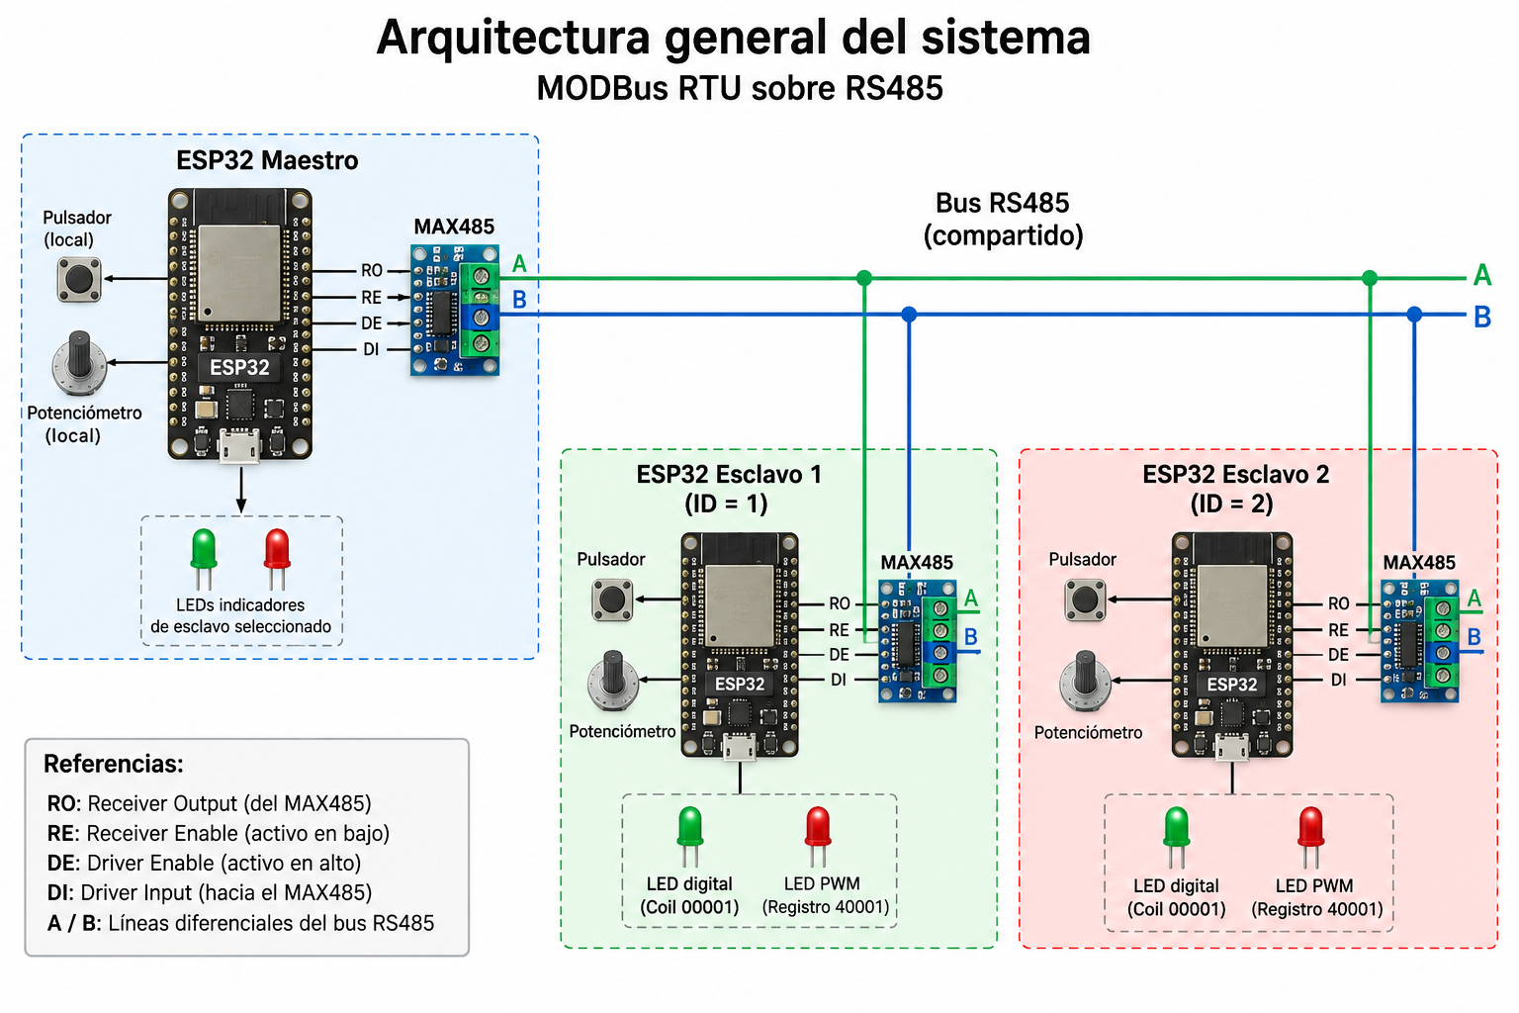
Figura 1. Arquitectura general del sistema: maestro y dos esclavos sobre un bus RS-485 compartido.
Todos los dispositivos comparten físicamente el mismo bus de comunicación. Sin embargo, las solicitudes MODBus RTU contienen la dirección del esclavo destinatario, por lo que solamente el dispositivo cuyo Unit ID coincide con el indicado en la trama procesa la solicitud y genera una respuesta.
La comunicación se configura a una velocidad de 9600 bit/s, utilizando 8 bits de datos, sin paridad y un bit de parada (8N1). El maestro realiza un ciclo periódico de consulta o polling para intercambiar información con el esclavo seleccionado.
Durante el funcionamiento, el maestro realiza dos operaciones principales. Por un lado, consulta la entrada digital y la entrada analógica del esclavo seleccionado y replica dichos estados en sus propias salidas. Por otro lado, lee su pulsador y potenciómetro locales y transmite dichos valores al esclavo, permitiendo controlar remotamente su LED digital y su salida PWM.
En la arquitectura multiesclavo, un selector conectado al maestro permite determinar si las operaciones se realizan sobre el esclavo con Unit ID 1 o sobre el esclavo con Unit ID 2. Dos indicadores luminosos permiten identificar visualmente cuál de los dispositivos se encuentra seleccionado.
Esta arquitectura permite estudiar el principio fundamental de funcionamiento de MODBus RTU: un único maestro controla el inicio de las transacciones y direcciona las solicitudes hacia los diferentes dispositivos esclavos conectados al mismo medio físico.

4. Marco teórico

4.1. Protocolo MODBus
MODBus es un protocolo de comunicación utilizado en sistemas de automatización industrial para permitir el intercambio de información entre dispositivos electrónicos. Su funcionamiento se basa en un modelo de consulta y respuesta, donde un dispositivo inicia una solicitud y el dispositivo direccionado procesa dicha petición y genera la respuesta correspondiente.
Una de sus principales características es la organización de la información mediante diferentes tipos de registros. De esta manera, las variables digitales y analógicas de un dispositivo pueden ser leídas o modificadas utilizando direcciones y códigos de función definidos por el protocolo.
En este trabajo se utiliza MODBus RTU, que transmite la información mediante tramas binarias y utiliza un mecanismo de detección de errores basado en CRC-16.

4.2. MODBus RTU
MODBus RTU (Remote Terminal Unit) es una modalidad de MODBus utilizada principalmente sobre comunicaciones serie.
Cada intercambio se realiza mediante una trama que contiene la información necesaria para identificar el dispositivo destinatario, determinar la operación solicitada, transportar los datos y comprobar la integridad del mensaje.
De forma general, una solicitud MODBus RTU puede representarse como:
Campo | Función
Dirección del esclavo | Identifica el dispositivo destinatario
Código de función | Indica la operación solicitada
Datos | Direcciones, cantidades o valores
CRC-16 | Verificación de integridad
Por ejemplo, cuando el maestro necesita conocer el valor de una entrada analógica de un esclavo, envía una solicitud indicando el Unit ID correspondiente, el código de función de lectura y la dirección del registro.
El esclavo verifica que la dirección de la trama corresponda con su identificación y, en caso afirmativo, procesa la solicitud y genera una respuesta.

4.3. Arquitectura maestro-esclavo
En la arquitectura utilizada existe un dispositivo encargado de iniciar las transacciones y varios dispositivos que responden a sus solicitudes.
En este proyecto se implementan:
- 1 ESP32 Maestro
- 1 ESP32 Esclavo – Unit ID 1
- 1 ESP32 Esclavo – Unit ID 2
El maestro realiza periódicamente solicitudes de lectura y escritura. Los esclavos permanecen a la espera de estas peticiones y solamente responden cuando la dirección incluida en la trama coincide con su propio identificador.
Esto permite que varios dispositivos compartan el mismo bus RS485 sin que todos respondan simultáneamente.

4.4. Capa física RS-485
RS485 es un estándar de comunicación serie que define las características eléctricas utilizadas para transmitir información entre diferentes dispositivos.
A diferencia de una comunicación serie TTL convencional, RS485 utiliza una transmisión diferencial, basada en dos conductores identificados habitualmente como A y B.
La información se determina a partir de la diferencia de tensión entre ambas líneas, lo que proporciona una mayor inmunidad frente al ruido eléctrico y permite utilizar el sistema en entornos industriales.
Otra característica importante es la posibilidad de conectar varios dispositivos sobre un mismo bus físico. En el presente proyecto, los tres ESP32 se encuentran asociados al mismo par de líneas A/B mediante sus respectivos transceptores.
Es importante diferenciar ambos conceptos:
RS485 establece la capa física de comunicación, mientras que MODBus RTU establece la estructura y significado de los mensajes intercambiados.

4.5. Transceptor MAX485
El MAX485 es un transceptor utilizado para adaptar una comunicación serie lógica a los niveles eléctricos correspondientes a RS485.
Sus principales terminales de comunicación son:
Pin | Denominación | Función
RO | Receiver Output | Salida de los datos recibidos hacia el microcontrolador
RE | Receiver Enable | Habilitación del receptor
DE | Driver Enable | Habilitación del transmisor
DI | Driver Input | Entrada de los datos provenientes del microcontrolador
A | Línea A | Señal diferencial RS485
B | Línea B | Señal diferencial RS485
Los terminales DE y RE permiten controlar si el transceptor se encuentra transmitiendo o recibiendo. Esto resulta necesario porque la comunicación utilizada es half-duplex: los dispositivos comparten el mismo medio y no deben transmitir simultáneamente.
En la implementación con ESP32 también debe considerarse que el microcontrolador utiliza niveles lógicos de 3,3 V, mientras que los módulos MAX485 clásicos suelen alimentarse con 5 V. Por este motivo, la adaptación de niveles eléctricos entre la salida RO del MAX485 y la entrada RX del ESP32 forma parte del diseño del hardware del proyecto.

4.6. Comunicación UART
La comunicación entre cada ESP32 y su respectivo transceptor RS485 se realiza mediante una interfaz UART (Universal Asynchronous Receiver-Transmitter).
UART permite transmitir información serie de forma asíncrona utilizando líneas de transmisión y recepción.
Para que los dispositivos puedan interpretar correctamente los datos, deben compartir los mismos parámetros de comunicación.
En la implementación desarrollada se utiliza:
Parámetro | Configuración
Velocidad | 9600 bit/s
Bits de datos | 8
Paridad | Ninguna
Bits de parada | 1
Configuración | 9600 8N1
Esta configuración permite una implementación sencilla y resulta suficiente para la cantidad de información y las distancias utilizadas en el prototipo.

4.7. Mapa de registros MODBus
MODBus organiza los datos mediante diferentes espacios de direccionamiento según el tipo de variable.
Para este trabajo, la cátedra establece el siguiente mapeo:
Variable | Tipo MODBus | Dirección | Offset
Pulsador | Discrete Input | 10001 | 0x0000
Potenciómetro | Input Register | 30001 | 0x0000
LED digital | Coil | 00001 | 0x0000
LED PWM | Holding Register | 40001 | 0x0000
Los Coils y Discrete Inputs representan variables binarias, mientras que los Input Registers y Holding Registers almacenan valores de 16 bits.
Es importante aclarar que números como 10001, 30001 y 40001 son una representación convencional del espacio de direccionamiento. En las tramas utilizadas en este proyecto, al tratarse del primer elemento de cada espacio, la dirección transmitida es 0x0000.

4.8. Códigos de función utilizados
Para acceder a los diferentes tipos de registros se utilizan códigos de función específicos.
Código | Función | Aplicación
02 | Read Discrete Inputs | Leer el pulsador del esclavo
04 | Read Input Registers | Leer el potenciómetro
05 | Write Single Coil | Encender/apagar el LED digital
06 | Write Single Register | Modificar la intensidad del LED PWM
La librería micropython-modbus utilizada en la implementación soporta estas cuatro operaciones MODBus RTU.
Por lo tanto, durante un ciclo de comunicación el maestro puede leer las entradas del esclavo mediante FC02 y FC04 y modificar sus salidas mediante FC05 y FC06.

4.9. CRC-16
MODBus RTU incorpora un mecanismo de detección de errores denominado CRC (Cyclic Redundancy Check).
El CRC se calcula a partir de los bytes que forman la trama antes de su transmisión y se incorpora al final del mensaje. Cuando el receptor obtiene la trama, vuelve a calcular el CRC utilizando los datos recibidos y compara el resultado con el valor enviado.
Si ambos valores coinciden, la trama puede considerarse íntegra desde el punto de vista de esta comprobación. Si no coinciden, significa que uno o más bits pudieron haberse alterado durante la transmisión y la trama debe descartarse.
En MODBus RTU el campo CRC ocupa 16 bits (2 bytes).

5. Diseño e implementación del sistema

5.1. Hardware utilizado
Para la implementación de la red MODBus RTU se utilizan tres microcontroladores ESP32 DevKit, configurados como un maestro y dos esclavos. Cada ESP32 dispone de un módulo transceptor MAX485, encargado de realizar la conversión entre la comunicación UART del microcontrolador y las señales diferenciales correspondientes al bus RS485.
Durante la primera etapa del trabajo también se utiliza un conversor USB–RS485, que permite conectar una computadora directamente al bus para verificar el funcionamiento del primer esclavo utilizando software de supervisión MODBus.
Los principales componentes utilizados son:
Componente | Cantidad | Función
ESP32 DevKit | 3 | Maestro y dos esclavos
MAX485 | 3 | Conversión UART ↔ RS485
USB–RS485 | 1 | Comunicación PC ↔ Esclavo durante Parte 1
Pulsadores/switches | Según nodo | Entradas digitales y selección
Potenciómetros | 3 | Entradas analógicas
LEDs | Según nodo | Salidas digitales, PWM e indicadores
Resistencias 120 Ω | 2 | Terminación del bus
Resistencias 680 Ω | 2 | Polarización del bus
Resistencias 2,2 kΩ | 3 | Adaptación RO→RX
Resistencias 3,3 kΩ | 3 | Adaptación RO→RX
Protoboards y conductores | — | Montaje del prototipo
La utilización de tres ESP32 permite mantener una plataforma de hardware homogénea en todos los nodos y utilizar el mismo entorno de programación basado en MicroPython.

5.2. Conexión entre ESP32 y MAX485
Cada ESP32 se comunica con su MAX485 mediante una interfaz UART.
El ESP32 genera y recibe información en formato serie mediante niveles lógicos, mientras que el MAX485 transforma dicha información en una señal diferencial adecuada para el bus RS485.
Se utiliza UART2, con las siguientes conexiones principales: el receptor se encuentra en GPIO16 y el transmisor en GPIO17. Los terminales DE y RE del MAX485 se controlan conjuntamente mediante GPIO4.
Conceptualmente:
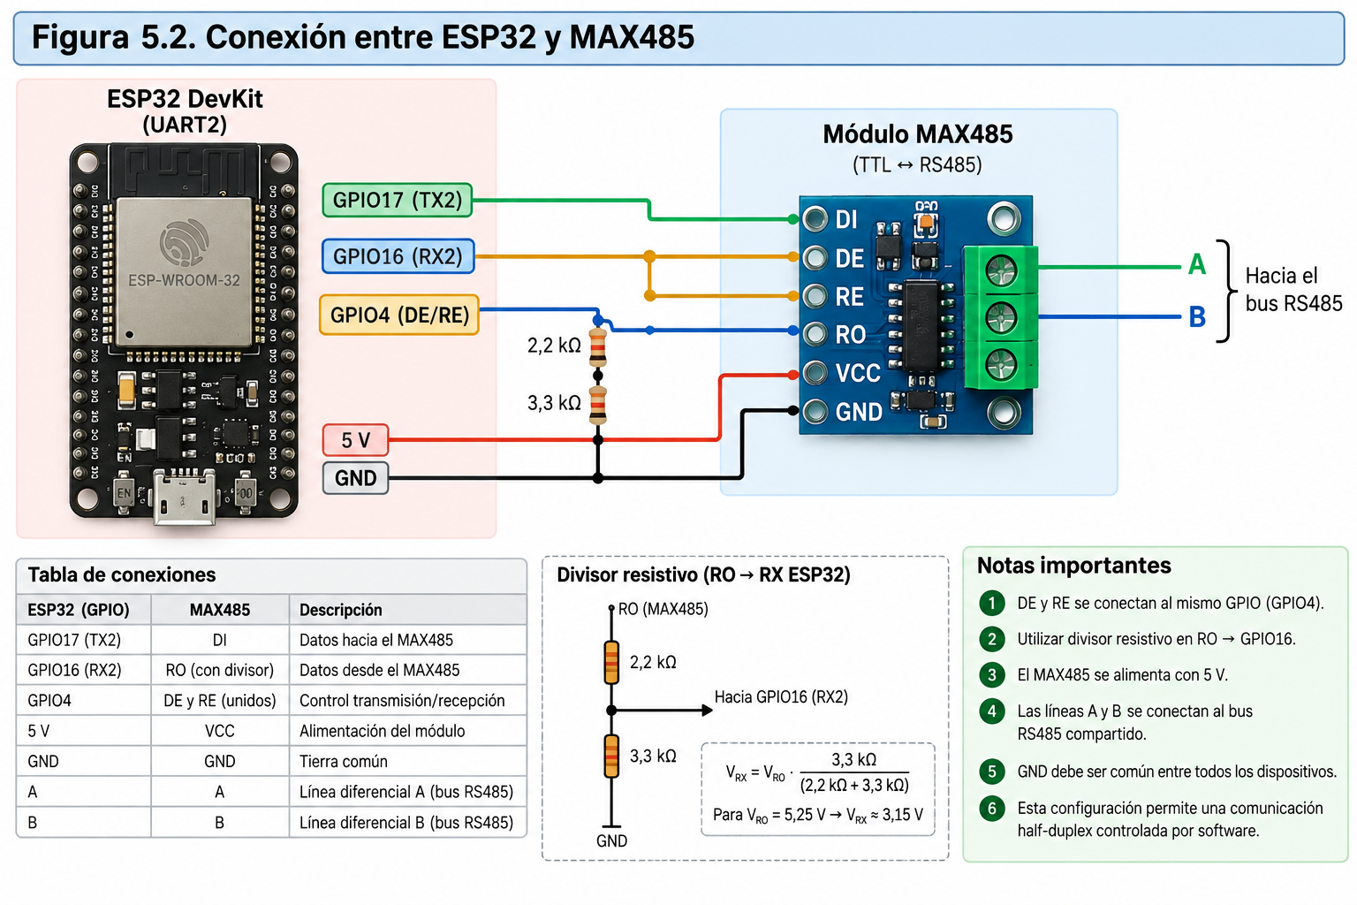
Figura 2. Conexión entre el ESP32 y el transceptor MAX485.
Los pines DE (Driver Enable) y RE (Receiver Enable) permiten determinar el sentido de operación del transceptor.
En recepción:
DE = 0
RE = 0
mientras que para transmitir:
DE = 1
RE = 1
Por esta razón ambos terminales pueden controlarse mediante un único GPIO. En el proyecto se utiliza GPIO4 y la biblioteca MODBus realiza automáticamente la conmutación mediante el parámetro de control correspondiente.

5.3. Adaptación de niveles entre MAX485 y ESP32
El ESP32 utiliza niveles lógicos de 3,3 V, mientras que el MAX485 utilizado se alimenta con aproximadamente 5 V. Por lo tanto, debe analizarse individualmente cada sentido de comunicación.

5.3.1. Sentido ESP32 → MAX485
Para las señales que salen del ESP32 hacia las entradas DI, DE y RE del MAX485 no es necesario incorporar un conversor de nivel.
El MAX485 reconoce un nivel lógico alto a partir de aproximadamente 2 V, mientras que el ESP32 entrega aproximadamente 3,3 V.
Por lo tanto:
3,3 V > 2,0 V
existiendo un margen aproximado de:
3,3 V − 2,0 V = 1,3 V de margen
La conexión puede realizarse directamente.

5.3.2. Sentido MAX485 → ESP32
La situación es diferente en la salida RO del MAX485.
Esta salida puede alcanzar valores cercanos a la alimentación del módulo, mientras que los GPIO del ESP32 no deben recibir directamente una señal de 5 V.
Por este motivo, el diseño utiliza un divisor resistivo formado por 2,2 kΩ y 3,3 kΩ:
MAX485 RO
│
2,2 kΩ
│
├──────────────► GPIO16 RX ESP32
│
3,3 kΩ
│
GND
La tensión obtenida puede calcularse mediante:
V_RX = V_RO × R2 / (R1 + R2)
Considerando el peor caso documentado de 5,25 V:
V_RX = 5,25 × 3300 / (2200 + 3300) = 3,15 V
De esta manera, la señal continúa siendo reconocida como un nivel lógico alto por el ESP32 pero se mantiene por debajo del máximo absoluto considerado para su GPIO.

5.3.3. Resistencia de pull-up en RO: por qué el divisor no alcanza
El divisor resistivo resuelve correctamente la adaptación de niveles mientras el transceptor está recibiendo, pero resulta insuficiente por sí solo. El datasheet del MAX485 establece que RO queda en alta impedancia cuando RE se encuentra en nivel alto. Dado que en este diseño RE está unido a DE, esa condición se cumple cada vez que el nodo transmite.
En ese instante el divisor deja de comportarse como tal: sin nada que sostenga RO, la resistencia de 3,3 kΩ conecta la entrada del UART directamente a masa. Para un UART, una línea RX en nivel bajo constituye un bit de arranque, y si ese nivel se sostiene se generan bytes 0x00 espurios de forma continua durante toda la transmisión, que quedan almacenados en el buffer de recepción del propio nodo y corrompen la trama siguiente.
Por este motivo se incorpora una resistencia de pull-up de 680 Ω entre RO y 5 V en los tres nodos del sistema:
5 V
│
[ 680 Ω ] ← pull-up
│
MAX485 RO ────────────┴──[ 2,2 kΩ ]────┬──── ESP32 GPIO16 (RX2)
│
[ 3,3 kΩ ]
│
GND

El valor se dimensiona de modo que el nodo del divisor permanezca por encima del umbral de entrada alta del ESP32 (0,75 × 3,3 V = 2,47 V) mientras RO está en alta impedancia, sin comprometer los restantes estados. Con 680 Ω se obtienen 2,67 V en esa condición, 2,70 V con RO conduciendo en alto y 0,24 V con RO conduciendo en bajo: los tres estados quedan correctamente definidos. Valores de 1,5 kΩ o superiores resultan insuficientes, ya que dejan el nodo por debajo del umbral.
Cabe señalar que los montajes que conectan RO directamente al GPIO —práctica extendida, aunque fuera de especificación— no manifiestan este comportamiento, porque el pull-up interno del ESP32 sostiene la línea cuando RO queda flotando. El divisor, necesario para respetar el máximo absoluto del pin, elimina esa protección incidental, de modo que el pull-up externo pasa a ser obligatorio.

5.4. Bus RS-485
Los tres nodos se conectan a un bus RS485 compartido.
La conexión debe realizarse fundamentalmente mediante:
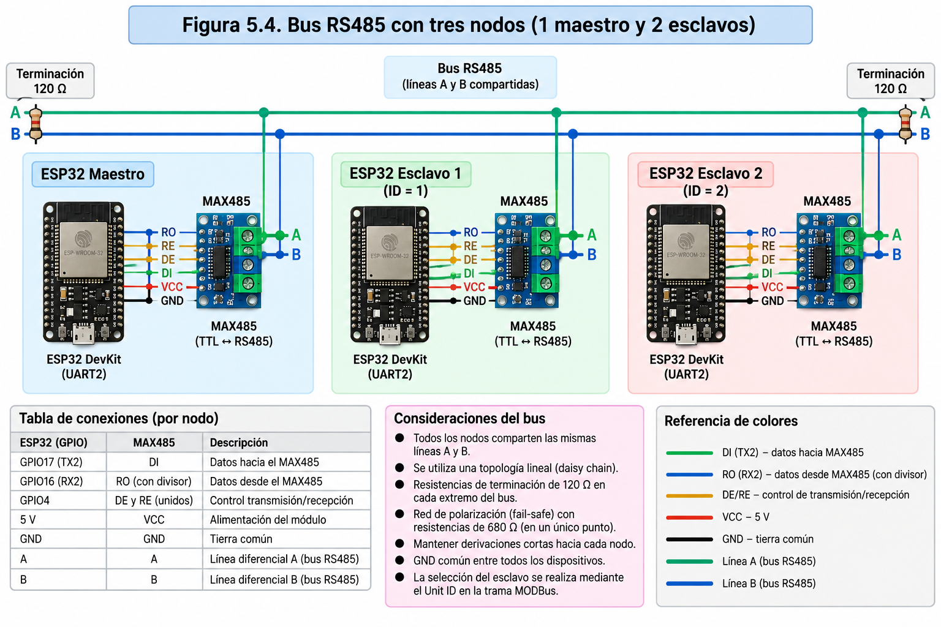
Figura 3. Topología del bus RS-485 con los tres nodos en línea.
Los tres dispositivos reciben eléctricamente las tramas transmitidas por el bus. La selección del destinatario no se realiza mediante interruptores sobre las líneas A/B, sino mediante el Unit ID contenido en MODBus.

5.5. Terminación del bus
El bus RS-485 puede requerir resistencias de terminación de 120 Ω en sus dos extremos físicos, cuyo valor iguala la impedancia característica del par y anula las reflexiones de señal. La decisión de instalarlas o no no es arbitraria: depende de la longitud del bus frente al tiempo de subida del transceptor.
Un conductor se comporta como línea de transmisión —y por lo tanto requiere terminación— cuando el tiempo de ida y vuelta de la señal supera el tiempo de subida del driver. Para el MAX485, con un tiempo de subida típico de 15 ns y una velocidad de propagación aproximada de 2 × 10⁸ m/s, la longitud crítica resulta:
L_c = t_subida × v / 2 = 15 ns × 2×10⁸ m/s / 2 = 1,5 m
El bus implementado en este trabajo mide entre 15 y 40 cm según la etapa, valor muy por debajo de la longitud crítica calculada. Por ese motivo el sistema se operó sin resistencias de terminación, y la decisión se validó de forma empírica: el maestro sostuvo 750 ciclos de sondeo consecutivos con una tasa de error del 0,0 %, medida por la propia instrumentación del firmware.
Si el montaje creciera por encima de la longitud crítica, correspondería instalar las dos resistencias de 120 Ω únicamente en los extremos físicos del bus, nunca en los nodos intermedios: agregar una tercera terminación coloca las resistencias en paralelo, reduce la carga total y disminuye la amplitud de la señal por debajo de las condiciones de ensayo del datasheet.

5.6. Polarización del bus
Cuando ningún dispositivo transmite, los drivers de todos los MAX485 permanecen en alta impedancia y ninguna fuente gobierna las líneas A y B. Con las terminaciones instaladas, ambas líneas quedan unidas por 60 Ω y la tensión diferencial cae a aproximadamente 0 V, es decir, dentro de la zona indeterminada de ±200 mV del receptor: el pin RO oscila siguiendo el ruido y el UART interpreta esos flancos como bits de arranque espurios.
La red de polarización o *fail-safe biasing* resuelve esa condición forzando una diferencia de reposo conocida. Se instala en un único punto del bus, ya que cada red adicional carga el bus en paralelo y reduce la amplitud disponible. Su dimensionamiento debe garantizar que la tensión diferencial de reposo supere con margen los 200 mV:
Con terminación (120 Ω ∥ 120 Ω = 60 Ω) y R_up = R_dn = 680 Ω:
I = 5 V / (680 + 60 + 680) = 3,52 mA
V_AB = 3,52 mA × 60 Ω = 211 mV ✓ supera los 200 mV

Con R_up = R_dn = 1 kΩ:
V_AB = 2,43 mA × 60 Ω = 145 mV ✗ dentro de la zona muerta

El caso de 1 kΩ ilustra por qué un componente pasivo también debe calcularse: el bus seguiría sin funcionar y el error resultaría difícil de localizar sin osciloscopio, porque existe polarización y una medición con multímetro arrojaría un valor no nulo.
En el montaje realizado no se incorporó red de polarización, de forma coherente con la decisión de no instalar terminaciones: al no estar las líneas unidas por 60 Ω, la función *fail-safe* interna del propio MAX485 —que garantiza RO en nivel alto con la entrada en circuito abierto— resulta suficiente para mantener el estado de reposo definido. Corresponde subrayar que terminación y polarización constituyen una decisión conjunta: instalar las resistencias de 120 Ω sin la red de polarización dejaría el bus en peores condiciones que sin terminar.

6. PARTE 1 — Implementación del esclavo MODBus RTU y validación mediante PC
La primera etapa tiene como objetivo implementar y verificar el funcionamiento de un único dispositivo esclavo MODBus RTU.

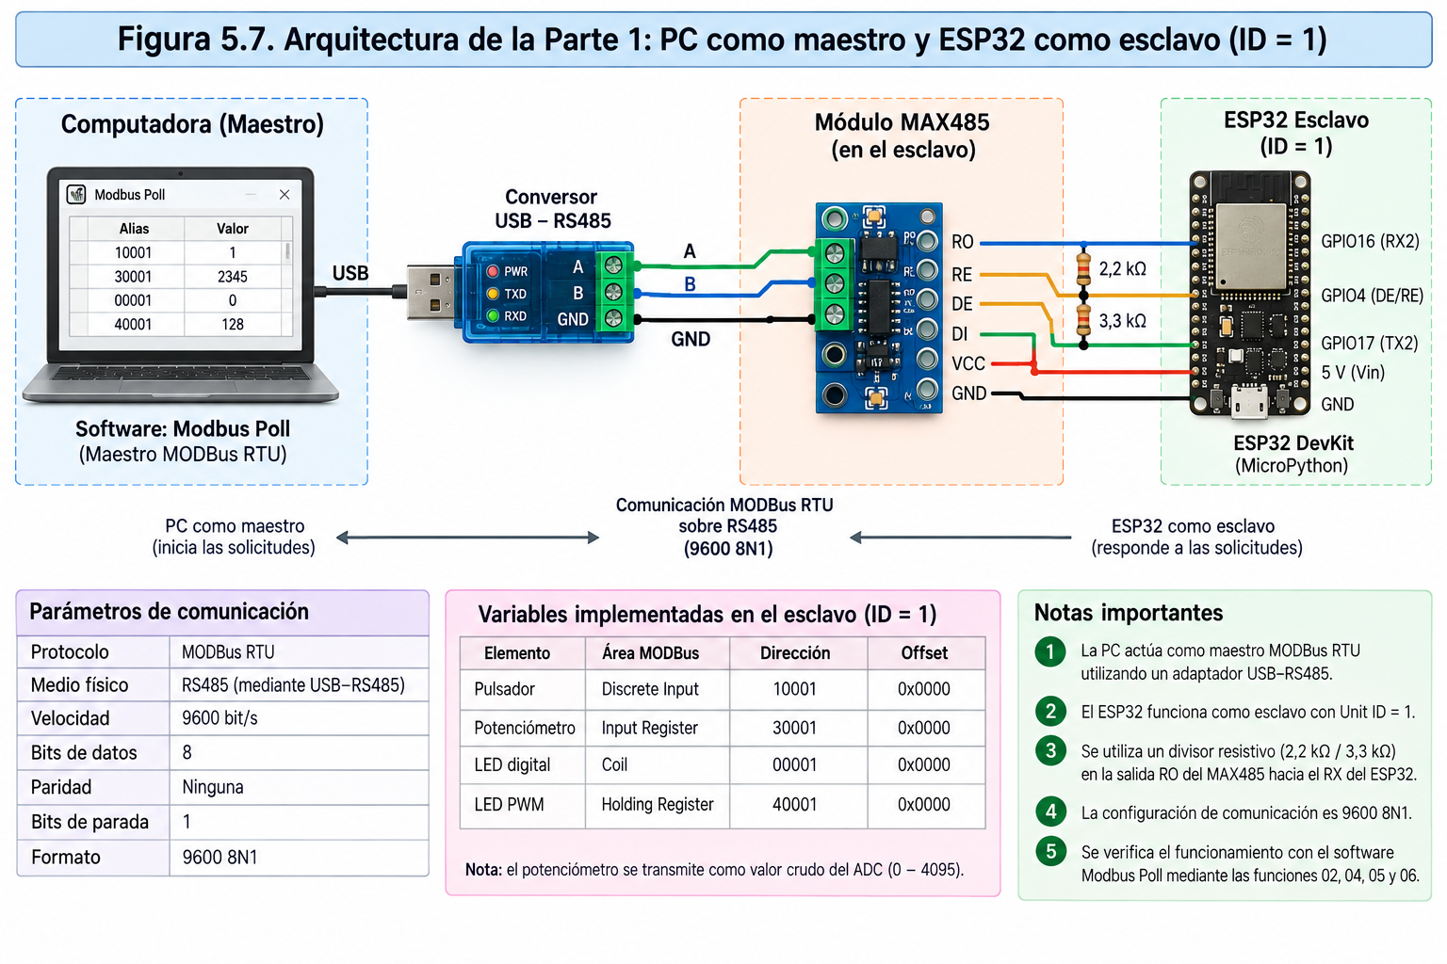
Figura 4. Esquema de la Parte 1: la PC actúa como maestro y el ESP32 como esclavo.

En esta instancia, la computadora funciona como maestro MODBus RTU, ya que inicia las solicitudes de lectura y escritura. El ESP32 funciona como esclavo, dado que permanece a la espera y solamente responde cuando recibe una petición válida dirigida a su Unit ID.

6.1. Mapeo de variables del Esclavo 1
El ESP32 esclavo implementa las cuatro áreas solicitadas:
Elemento | Área MODBus | Dirección documental | Offset
Switch | Discrete Input | 10001 | 0x0000
Potenciómetro | Input Register | 30001 | 0x0000
LED digital | Coil | 00001 | 0x0000
LED PWM | Holding Register | 40001 | 0x0000
El potenciómetro se almacena utilizando el valor crudo del ADC, entre 0 y 4095, para que el esclavo transporte la medición sin realizar una interpretación adicional.
El Holding Register correspondiente al LED PWM recibe el valor que posteriormente se utiliza para establecer la intensidad luminosa según la escala definida.

6.2. Firmware del Esclavo 1
El firmware correspondiente al esclavo se desarrolla en MicroPython y utiliza la librería umodbus, perteneciente al paquete micropython-modbus. El archivo main.py utilizado para el Esclavo 1 es el mismo que posteriormente se emplea para el Esclavo 2; la diferencia entre ambos dispositivos se establece mediante un jumper físico conectado al GPIO13. Con el jumper abierto se asigna el Unit ID 1, mientras que al conectarlo a GND se obtiene el Unit ID 2.
El jumper permanece abierto, de modo que el ESP32 funciona como:
Esclavo MODBus RTU — Unit ID = 1
El firmware sigue una organización modular. Durante el arranque se determina el Unit ID, se configuran los periféricos físicos y se inicializa el servidor MODBus RTU. Posteriormente se ejecuta continuamente un ciclo compuesto por tres operaciones: publicar las entradas físicas en los registros MODBus, atender una eventual petición recibida desde el bus y aplicar a las salidas físicas los valores almacenados en las áreas escribibles.

6.2.1. Determinación del Unit ID
La función leer_unit_id() configura el GPIO13 como entrada con resistencia pull-up interna. La dirección se lee una única vez durante el arranque.
Jumper abierto → GPIO13 = 1 → Unit ID = 1
Jumper a GND → GPIO13 = 0 → Unit ID = 2
Esta solución permite utilizar el mismo firmware en los dos esclavos y representa una dirección física similar a la que podría seleccionarse mediante llaves DIP en un dispositivo industrial.
GPIO13 → abierto
Unit ID → 1

6.2.2. Configuración de los periféricos
La función configurar_perifericos() instancia los cuatro elementos físicos requeridos para el esclavo:
- entrada digital correspondiente al pulsador;
- entrada analógica correspondiente al potenciómetro;
- salida digital correspondiente al LED 1;
- salida PWM correspondiente al LED 2.
Los LEDs son inicializados en estado apagado para que el nodo comience desde una condición segura.
Las salidas utilizadas son GPIO19 para el LED digital y GPIO21 para el LED PWM. El pulsador y el ADC son publicados posteriormente en los espacios MODBus correspondientes.

6.2.3. Configuración del servidor MODBus
El ESP32 se configura como servidor o esclavo MODBus RTU utilizando la interfaz UART2.
La comunicación queda establecida con:

Parámetro | Valor
UART | UART2
Velocidad | 9600 bit/s
Bits de datos | 8
Paridad | Ninguna
Bits de parada | 1
TX | GPIO17
RX | GPIO16
DE/RE | GPIO4
Unit ID | 1
El firmware crea además las cuatro áreas de memoria requeridas por la consigna: COILS, HREGS, ISTS e IREGS.
El mapa queda:

Área | Dirección | Variable
Discrete Input | 10001 | Pulsador
Input Register | 30001 | Potenciómetro
Coil | 00001 | LED digital
Holding Register | 40001 | LED PWM

6.2.4. Publicación de las entradas físicas
La función publicar_entradas() se ejecuta antes de atender el bus.
Primero se lee el pulsador y su estado se copia en el Discrete Input 10001. Luego se obtiene el valor del potenciómetro y se almacena en el Input Register 30001. El firmware utiliza el valor crudo del ADC dentro del rango 0–4095.
Conceptualmente:
Pulsador físico
↓
leer()
↓
Discrete Input 10001

y:
Potenciómetro
↓
ADC ESP32
↓
0 – 4095
↓
Input Register 30001

La lectura analógica se encuentra además promediada sobre 8 muestras para disminuir las variaciones producidas por el ruido del ADC y obtener un valor más estable.
El hecho de publicar las entradas antes de procesar una solicitud permite que la respuesta enviada al maestro contenga el valor físico más reciente disponible.

6.2.5. Procesamiento de las peticiones
Una vez actualizadas las entradas, se ejecuta: cliente.process()
Esta operación deja al esclavo a la espera de una trama MODBus RTU.
Si la trama recibida corresponde a su Unit ID, se valida y se procesa. Si está dirigida a otro dispositivo, se descarta sin transmitir una respuesta.
La PC enviará solicitudes con: Unit ID = 1

El esclavo nunca inicia espontáneamente una comunicación. Solamente responde ante una solicitud del maestro, característica fundamental de la arquitectura maestro-esclavo utilizada.

6.2.6. Aplicación de las salidas
Luego de procesar la trama, el firmware ejecuta aplicar_salidas().
La función consulta el estado almacenado en el Coil 00001 y lo aplica al LED digital.
Coil 00001
↓
get_coil()
↓
LED digital

De manera similar, consulta el Holding Register 40001 y utiliza su valor para controlar el LED PWM.
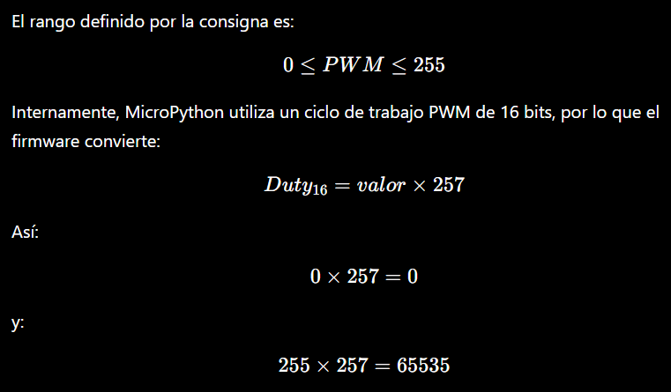
Figura 5. Escalado del Holding Register al rango del PWM del ESP32.
permitiendo utilizar completamente el rango PWM interno del ESP32.
Además, si accidentalmente se escribe un valor mayor a 255 en el Holding Register, la capa de periféricos limita el valor al rango permitido en lugar de provocar un fallo del dispositivo.

6.2.7. Ciclo principal del Esclavo 1
El programa ejecuta permanentemente la siguiente secuencia:
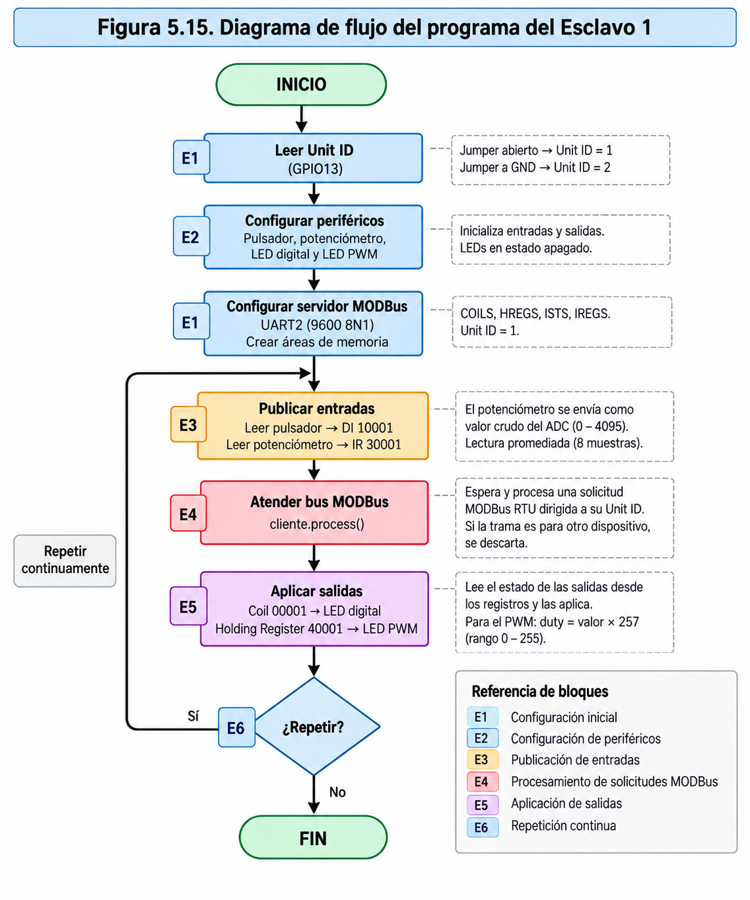
Figura 6. Ciclo principal del firmware del Esclavo 1.

Un detalle relevante es que el lazo del esclavo no contiene una espera fija. La función process() permanece escuchando el bus y retorna al finalizar el procesamiento o al agotarse su tiempo interno. Agregar demoras adicionales podría reducir el tiempo durante el cual el esclavo está disponible para recibir solicitudes.

Trazabilidad entre código y diagrama de flujo

Bloque | Función del firmware | Función
E1 | Configuración inicial | configurar_perifericos()
E2 | Lectura del direccionamiento físico | leer_unit_id()
E1 | Inicialización MODBus | configurar_servidor_modbus()
E3 | Actualización de entradas | publicar_entradas()
E4 | Procesamiento de solicitudes | cliente.process()
E5 | Actualización de actuadores | aplicar_salidas()
E6 | Repetición continua | main()

6.3. Preparación del ESP32 mediante Thonny
Para programar el esclavo se utiliza Thonny con un intérprete MicroPython instalado en el ESP32.
Deben copiarse tres archivos a la raíz del sistema de archivos de la placa:
config.py
perifericos.py
main.py

También debe encontrarse instalada la biblioteca umodbus. El archivo main.py se ejecuta automáticamente cada vez que el ESP32 inicia o se reinicia.

6.4. Validación desde la PC
Una vez cargado el firmware, la notebook se conecta mediante el conversor USB–RS485 y funciona como maestro MODBus RTU.
La configuración del software maestro deberá coincidir con la del esclavo:

Mode: MODBus RTU
Slave ID: 1
Baud rate: 9600
Data bits: 8
Parity: None
Stop bits: 1

6.4.1. Prueba FC02 — Lectura del pulsador
Para verificar la entrada digital:
Function: 02 – Read Discrete Inputs
Slave ID: 1
Address: 0
Quantity: 1

La dirección 0 corresponde a la dirección documental: 10001

Resultados esperados:

Estado físico | Valor esperado
Switch libre | 0
Switch accionado | 1

6.4.2. Prueba FC04 — Lectura del potenciómetro
La entrada analógica se consulta mediante:
Function: 04 – Read Input Registers
Slave ID: 1
Address: 0
Quantity: 1

Correspondiente a: 30001

Los valores esperados son aproximadamente:

Posición | Valor esperado
Mínimo | ≈ 0
Medio | ≈ 2048
Máximo | ≈ 4095

6.4.3. Prueba FC05 — LED digital
Para controlar el LED 1:
Function: 05 – Write Single Coil
Slave ID: 1
Address: 0

La dirección corresponde al: 00001
Las pruebas serán: ON → LED encendido
OFF → LED apagado

6.4.4. Prueba FC06 — LED PWM
La intensidad del segundo LED se modifica mediante:
Function: 06 – Write Single Register
Slave ID: 1
Address: 0
correspondiente al: 40001
Se proponen tres valores:
Registro | Resultado esperado
0 | LED apagado
128 | Brillo aproximadamente medio
255 | Máximo brillo
Además se debe volver a leer el Holding Register después de escribir 128 y verificar que el registro conserva ese valor.

6.5. Análisis maestro–esclavo de la Parte 1
En esta primera etapa, la computadora funciona como maestro MODBus RTU, porque es el dispositivo encargado de iniciar cada transacción.
El ESP32 con Unit ID 1 funciona como esclavo, dado que permanece escuchando el bus y responde únicamente cuando recibe una petición dirigida a su dirección.
Por lo tanto:
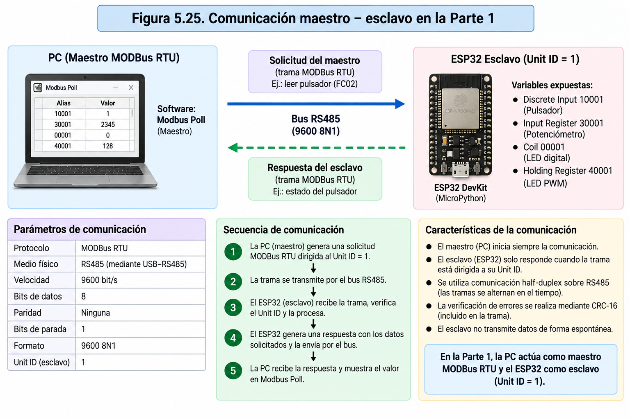
Figura 7. Relación maestro–esclavo: toda transacción la inicia el maestro.
No existe una transmisión espontánea por parte del esclavo.

7. PARTE 2 — Comunicación bidireccional con maestro MODBus monoesclavo

7.1. Arquitectura de la Parte 2
Una vez validado el funcionamiento individual del Esclavo 1 desde la computadora, se reemplaza la PC como maestro por un segundo microcontrolador ESP32, programado para funcionar como cliente o maestro MODBus RTU.
La arquitectura queda constituida por:

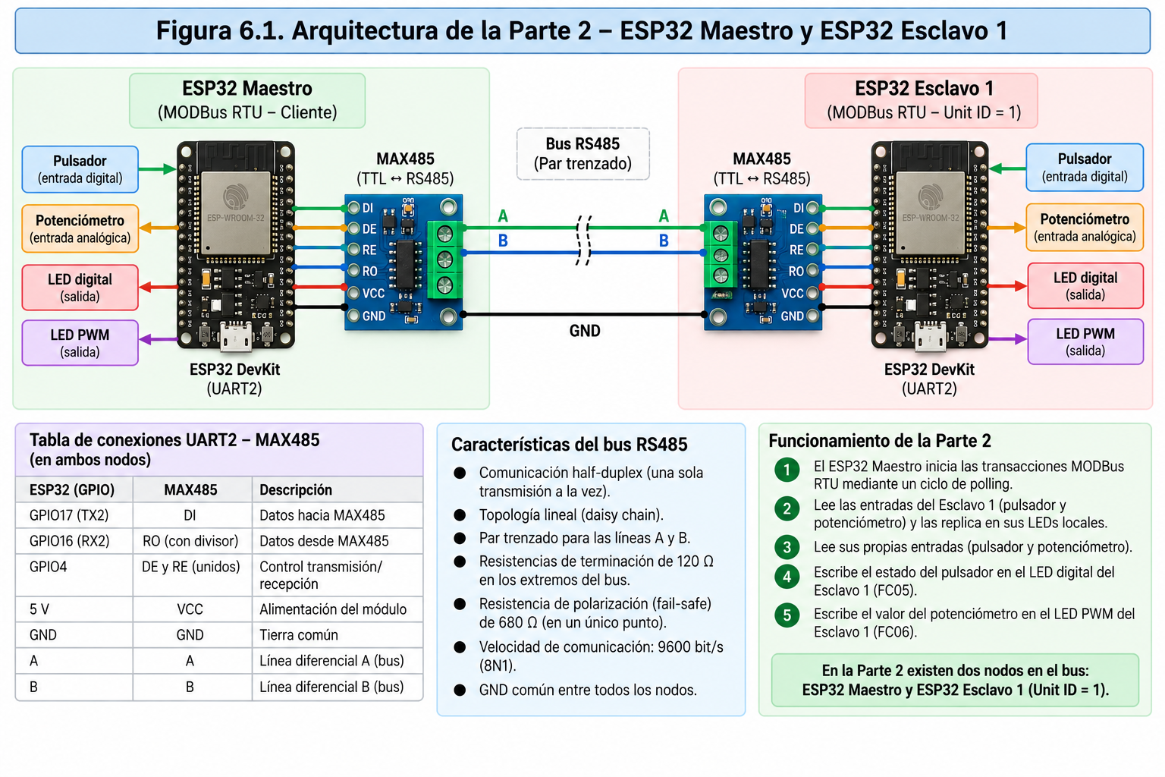
Figura 8. Arquitectura de la Parte 2: maestro y un único esclavo sobre el bus.
En esta etapa existen únicamente dos nodos sobre el bus:
- ESP32 Maestro
- ESP32 Esclavo 1 – Unit ID = 1
El maestro inicia periódicamente las transacciones mediante un ciclo de polling. El esclavo permanece a la espera de las solicitudes y responde cuando recibe una trama válida dirigida a su Unit ID.

7.2. Periféricos del maestro
La consigna establece que el maestro debe disponer de los siguientes periféricos físicos:

Tipo | Elemento | Función
Entrada digital | Pulsador / switch | Comandar LED digital del esclavo
Entrada analógica | Potenciómetro | Comandar LED PWM del esclavo
Salida digital | LED digital | Replicar pulsador del esclavo
Salida PWM | LED PWM | Replicar potenciómetro del esclavo

Por lo tanto, el maestro realiza simultáneamente dos procesos:
Lectura remota
Esclavo 1 Maestro
Pulsador ─── FC02 ───────────► LED digital

Potenciómetro ─ FC04 ────────► LED PWM

Escritura remota
Maestro Esclavo 1
Pulsador ─── FC05 ───────────► LED digital

Potenciómetro ─ FC06 ────────► LED PWM

7.3. Funcionamiento bidireccional
Aunque se denomina comunicación bidireccional, esto no significa que ambos dispositivos puedan iniciar mensajes libremente.
El maestro sigue siendo el único dispositivo que inicia las transacciones.
La bidireccionalidad hace referencia a que durante el funcionamiento existen datos en ambos sentidos:
LECTURA
Esclavo 1 ───────────────────► Maestro
entradas salidas locales

ESCRITURA
Maestro ─────────────────────► Esclavo 1
entradas locales salidas
El maestro solicita primero información del esclavo y recibe una respuesta. En otra transacción, envía un comando de escritura al esclavo y este devuelve la confirmación correspondiente.
Todo esto se realiza utilizando el mismo bus RS485 half-duplex.

7.4. Ciclo de polling
El maestro no consulta al esclavo una única vez. Ejecuta continuamente un proceso denominado polling o sondeo periódico.
En la implementación del proyecto se seleccionó un período de sondeo de: 200 ms
Un ciclo completo de cuatro transacciones requiere aproximadamente 102 ms sobre el bus, por lo que utilizar un período de 100 ms produciría una utilización cercana al 100 %. Se adoptaron 200 ms para dejar margen temporal suficiente entre ciclos.
Conceptualmente:
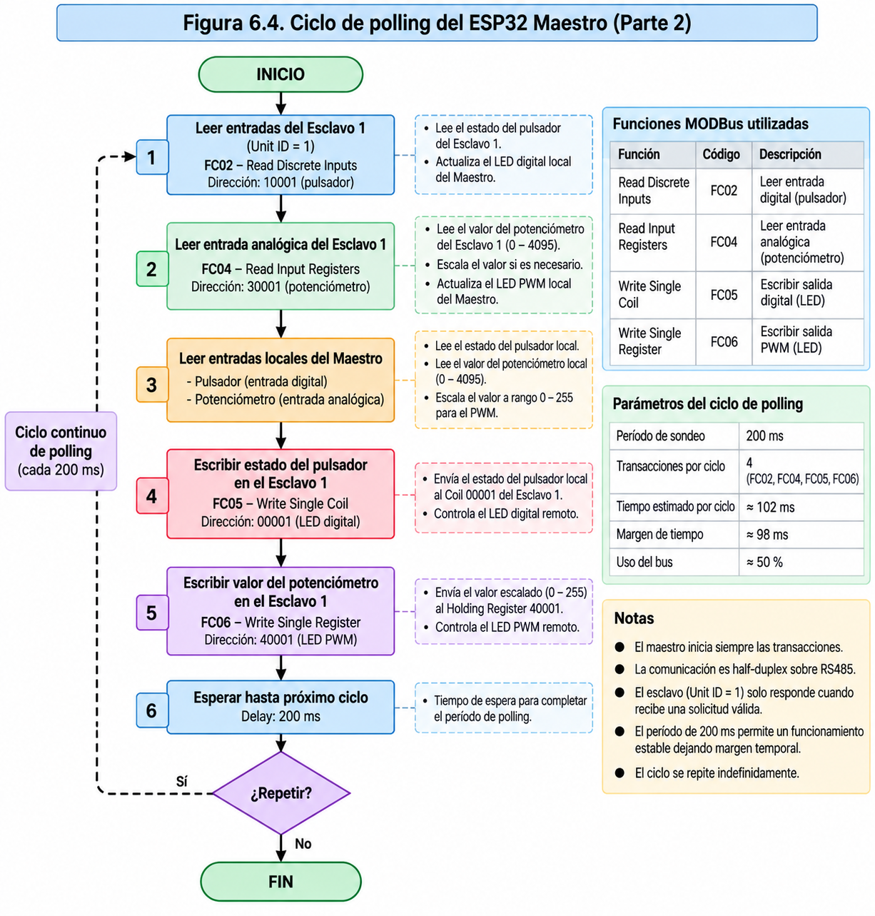
Figura 9. Ciclo de sondeo del maestro en la Parte 2.
De esta forma, el estado de ambos dispositivos se actualiza periódicamente.

7.4.1. Lectura de la entrada digital del Esclavo 1
El maestro utiliza la función: FC02 –Read Discrete Inputs para consultar el pulsador del Esclavo 1.
La consulta se dirige a:
Unit ID: 1
Dirección: 0x0000
Cantidad: 1
correspondiente a: 10001
El valor recibido se utiliza para actualizar el LED digital local del maestro.
Pulsador Esclavo
↓
Discrete Input 10001
↓
FC02
↓
ESP32 Maestro
↓
LED digital local
Si el pulsador remoto cambia de estado, dicho cambio será detectado en el siguiente ciclo de sondeo y reflejado en el LED del maestro.

7.4.2. Lectura de la entrada analógica del Esclavo 1
Para obtener la posición del potenciómetro remoto se emplea: FC04 –Read Input Registers
La consulta se realiza sobre:
Unit ID: 1
Address: 0x0000
Quantity: 1
correspondiente al Input Register: 30001
El esclavo transmite el valor crudo del ADC en el rango: 0−4095 según la decisión de diseño establecida.
El maestro recibe este valor y lo convierte al rango requerido para controlar su salida PWM.

7.4.3. Escritura del LED digital del Esclavo 1
El pulsador local conectado al maestro determina el estado que se enviará al LED digital remoto.
Para ello se utiliza: FC05 –Write Single Coil​
La escritura se realiza sobre: 00001
con dirección de protocolo: 0x0000
El flujo es:
Pulsador Maestro
↓
Lectura GPIO
↓
FC05
↓
Coil 00001
↓
LED digital Esclavo 1
Si el pulsador del maestro está accionado, se escribe el estado activo en el Coil. Si está liberado, se escribe el estado inactivo.

7.4.4. Escritura del LED PWM del Esclavo 1
El potenciómetro local del maestro permite controlar la intensidad del LED PWM ubicado en el Esclavo 1.
La función utilizada es: FC06 –Write Single Register sobre el Holding Register: 40001
El ADC del ESP32 entrega originalmente un valor comprendido entre: 0−4095 mientras que la consigna establece un rango de control PWM de: 0−255. Por lo tanto debe realizarse un escalado.
Puede expresarse como: 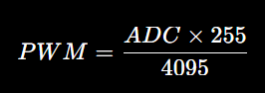
Figura 10. Escalado del valor del conversor analógico al rango del registro PWM.
El flujo completo es:
Potenciómetro Maestro
↓
ADC 0–4095
↓
Escalado 0–255
↓
FC06
↓
Holding Register 40001
↓
LED PWM Esclavo 1

7.5. Secuencia completa de intercambio
Durante cada ciclo de polling, el maestro realiza cuatro operaciones MODBus principales:
Orden | Operación | Código | Dirección | Resultado
1 | Leer pulsador del esclavo | FC02 | 10001 | Actualiza LED digital del maestro
2 | Leer potenciómetro del esclavo | FC04 | 30001 | Actualiza LED PWM del maestro
3 | Escribir pulsador del maestro | FC05 | 00001 | Controla LED digital del esclavo
4 | Escribir potenciómetro del maestro | FC06 | 40001 | Controla LED PWM del esclavo
Esto significa que en cada ciclo ocurre una sincronización cruzada:
ESCLAVO 1 MAESTRO

Pulsador ───────────────────────► LED digital

Potenciómetro ──────────────────► LED PWM

LED digital ◄──────────────────── Pulsador

LED PWM ◄──────────────────────── Potenciómetro

7.6. Firmware del maestro
El principio general del programa es:
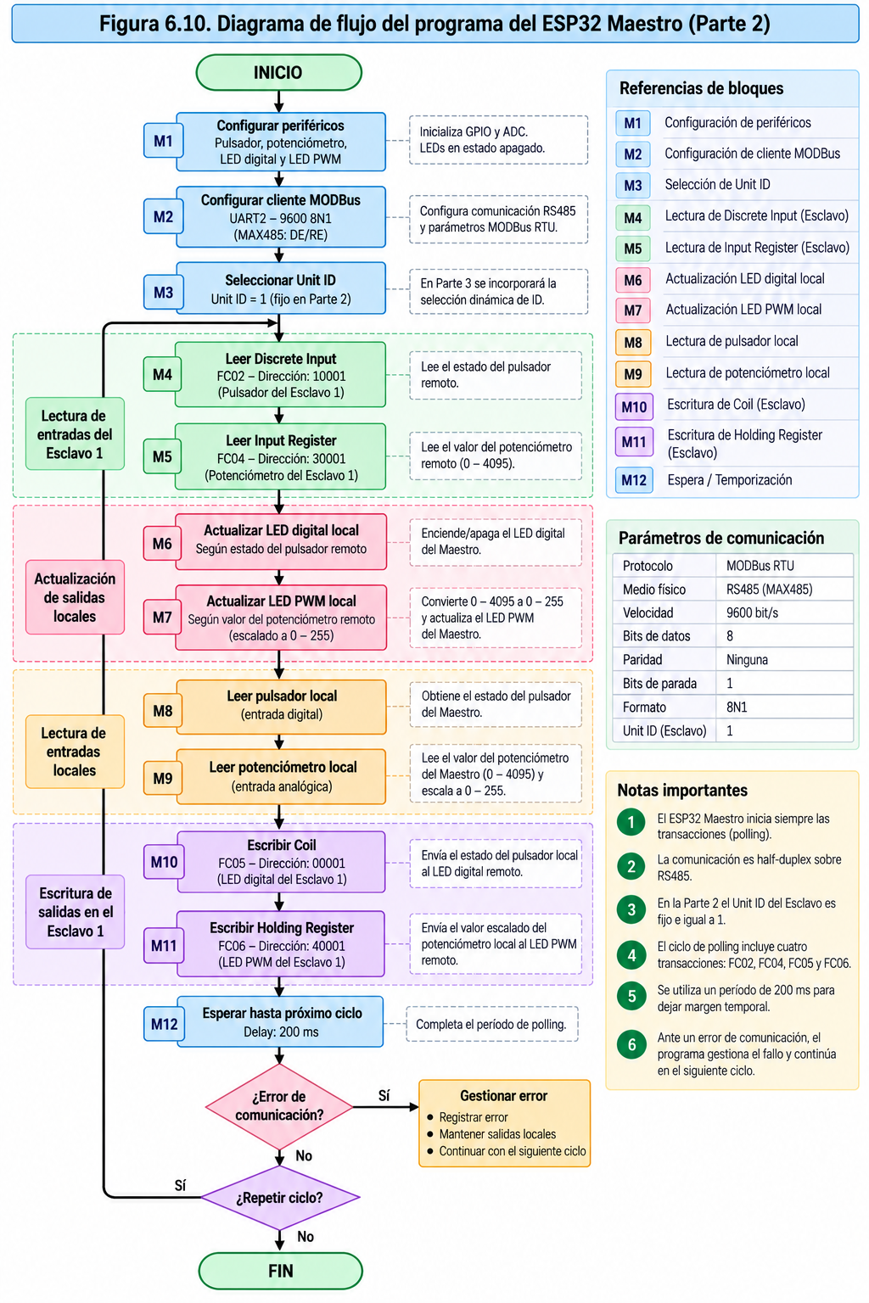
Figura 11. Estructura del firmware del maestro.
el destino permanece fijo: Unit ID=1​.

7.7. Manejo de errores y timeout
Una comunicación industrial no debe asumir que todas las solicitudes obtendrán siempre una respuesta.
Pueden existir situaciones como:
- cable A/B desconectado;
- esclavo apagado;
- Unit ID incorrecto;
- trama dañada;
- CRC inválido;
- respuesta fuera del tiempo permitido.
Por esta razón, el firmware del maestro contempla mecanismos de gestión de fallos y timeouts.
Si una operación falla, el maestro debe evitar bloquear permanentemente el programa y continuar intentando comunicarse en ciclos posteriores.
Este comportamiento será especialmente importante en la Parte 3, donde un esclavo puede estar disponible mientras el otro presenta una falla.

7.8. Parámetros de comunicación
Los dos ESP32 deben compartir exactamente la misma configuración:
Parámetro | Maestro | Esclavo
Protocolo | MODBus RTU | MODBus RTU
Medio físico | RS485 | RS485
Baud rate | 9600 | 9600
Bits | 8 | 8
Paridad | Ninguna | Ninguna
Stop bits | 1 | 1
Formato | 8N1 | 8N1

8. PARTE 3 — Arquitectura multiesclavo con selección dinámica

8.1. Arquitectura de la Parte 3
En esta tercera etapa se amplía la arquitectura desarrollada en la Parte 2 mediante la incorporación de un segundo dispositivo esclavo MODBus RTU. De esta manera, la red queda constituida por un ESP32 configurado como maestro y dos ESP32 configurados como esclavos, todos conectados al mismo bus físico RS485.
La arquitectura queda constituida por:
- ESP32 Maestro
- ESP32 Esclavo 1 – Unit ID = 1
- ESP32 Esclavo 2 – Unit ID = 2
Ambos esclavos utilizan el mismo mapa de registros y disponen de los mismos periféricos: una entrada digital mediante pulsador, una entrada analógica mediante potenciómetro, una salida digital mediante LED y una salida PWM mediante un segundo LED. La diferenciación entre ambos dispositivos se realiza mediante su Unit ID, que permite al maestro direccionar individualmente las solicitudes MODBus RTU.
Los tres nodos comparten las mismas líneas A y B del bus RS485. Por lo tanto, una trama transmitida por el maestro se encuentra eléctricamente disponible para ambos esclavos. Sin embargo, solamente el esclavo cuyo Unit ID coincide con la dirección incluida en la solicitud procesa la petición y genera la correspondiente respuesta. Este principio permite implementar una arquitectura multiesclavo sin necesidad de conmutar físicamente las líneas de comunicación.
En el maestro se incorpora además un selector de esclavo, mediante el cual se determina dinámicamente el dispositivo destinatario de las operaciones MODBus. La selección se realiza mediante GPIO13: según su estado, el firmware utiliza como destino el Unit ID 1 o el Unit ID 2. Dos LEDs indicadores permiten visualizar cuál de los esclavos se encuentra seleccionado.
Una vez determinado el esclavo activo, el ciclo de comunicación mantiene el mismo principio implementado en la Parte 2: el maestro lee mediante FC02 y FC04 las entradas del esclavo seleccionado y replica sus estados en sus propias salidas; posteriormente, lee sus entradas locales y utiliza FC05 y FC06 para controlar las salidas del esclavo seleccionado.
Un requisito importante de esta etapa es que, al cambiar la selección de un esclavo al otro, el dispositivo que deja de estar seleccionado mantenga el último estado recibido en sus salidas. El maestro simplemente deja de enviarle nuevas escrituras y comienza a direccionar las siguientes transacciones hacia el nuevo Unit ID seleccionado.
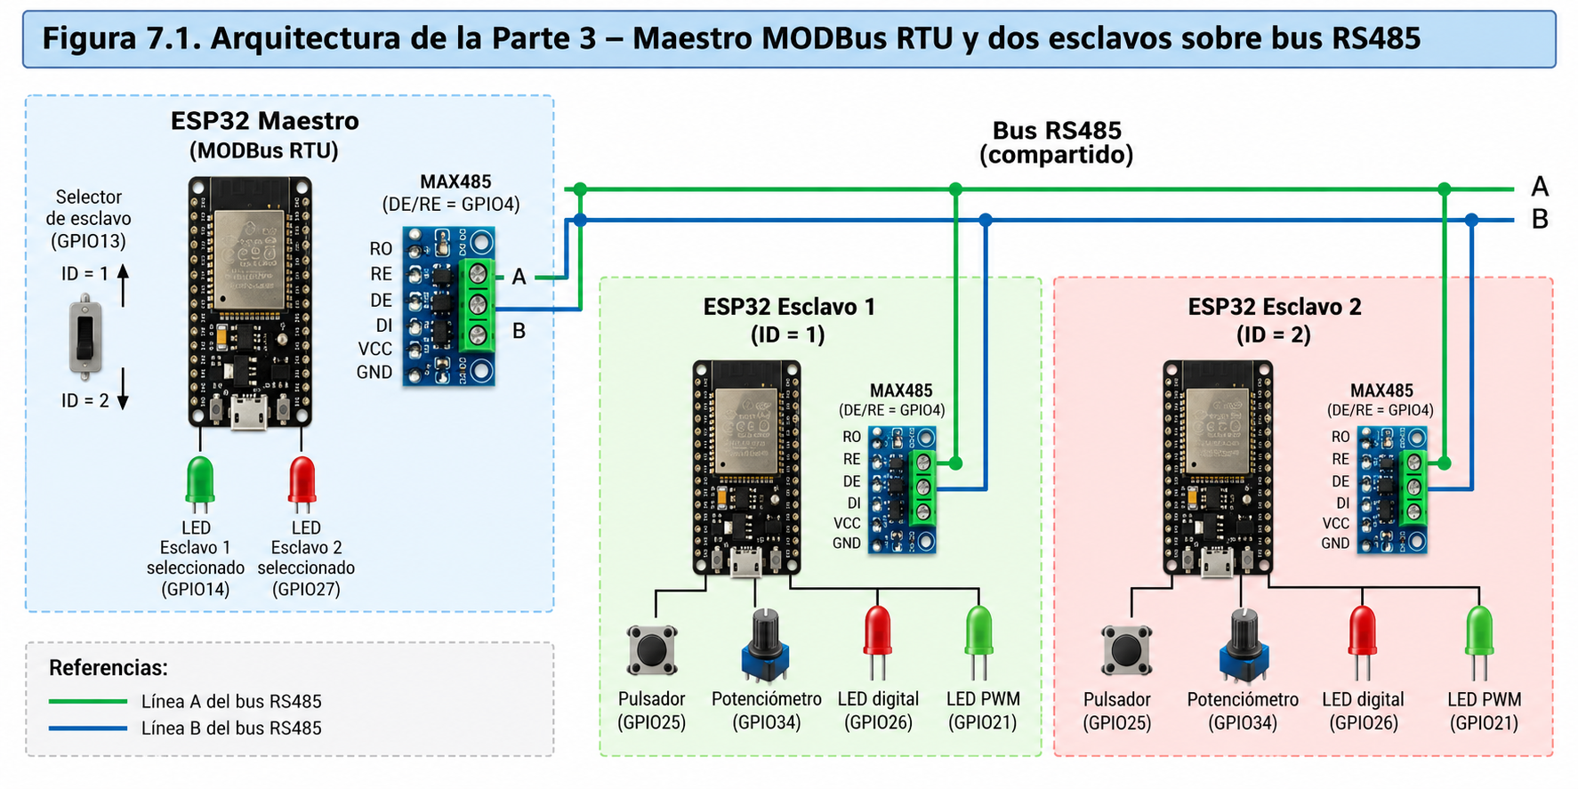
Figura 12. Arquitectura de la Parte 3: selección dinámica entre dos esclavos.

8.2. Implementación del Esclavo 2
El segundo dispositivo esclavo se implementa utilizando la misma arquitectura de hardware y firmware empleada para el Esclavo 1. Se utiliza un ESP32 DevKit conectado a un transceptor MAX485 mediante UART2 y se mantienen los mismos periféricos y el mismo mapa de registros MODBus.
La diferencia fundamental entre ambos esclavos se encuentra en su direccionamiento. El firmware permite seleccionar el Unit ID mediante el estado del GPIO13. En el Esclavo 1 este pin permanece abierto, obteniéndose el Unit ID 1, mientras que para el Esclavo 2 se conecta GPIO13 a GND, obteniéndose: Esclavo MODBus RTU – Unit ID = 2
Este mecanismo permite utilizar exactamente el mismo firmware en ambos dispositivos, modificando únicamente una condición física de hardware para establecer su dirección dentro de la red. Este criterio ya había sido definido durante la implementación del Esclavo 1.

8.2.1. Configuración de hardware del Esclavo 2
La conexión con el MAX485 se realiza mediante UART2, utilizando GPIO17 como TX, GPIO16 como RX y GPIO4 para el control conjunto de DE/RE.
Los periféricos implementados son:

Elemento | GPIO | Función
Pulsador | GPIO18 | Entrada digital
Potenciómetro | GPIO34 | Entrada analógica
LED digital | GPIO19 | Salida digital
LED PWM | GPIO21 | Salida PWM
Jumper de direccionamiento | GPIO13 | Selección del Unit ID
El transceptor MAX485 se alimenta con 5 V y se mantiene la adaptación de nivel entre su salida RO y la entrada GPIO16/RX2 del ESP32 mediante el divisor resistivo correspondiente. Este circuito evita aplicar directamente a la entrada del ESP32 los niveles que puede entregar la salida del MAX485.

8.2.2. Mapa de registros del Esclavo 2
Debido a que ambos esclavos ejecutan el mismo firmware, el Esclavo 2 conserva exactamente el mismo mapa de variables:

Elemento | Área MODBus | Dirección documental | Offset
Pulsador | Discrete Input | 10001 | 0x0000
Potenciómetro | Input Register | 30001 | 0x0000
LED digital | Coil | 00001 | 0x0000
LED PWM | Holding Register | 40001 | 0x0000
Por lo tanto, la dirección de los registros no permite distinguir un esclavo del otro. La diferenciación se realiza mediante el Unit ID incluido en cada trama. Por ejemplo, una lectura de 30001 puede dirigirse al Esclavo 1 o al Esclavo 2 utilizando el mismo offset 0x0000, pero indicando respectivamente Unit ID 1 o Unit ID 2.

8.3. Selector de esclavo en el maestro
Para permitir la elección dinámica del dispositivo destinatario, el maestro incorpora un selector conectado a GPIO13, leído con la resistencia de pull-up interna del ESP32 activada. El criterio de lectura es idéntico al empleado para fijar el Unit ID de los esclavos, lo que mantiene la coherencia del diseño: en ambos casos se trata de un GPIO con pull-up cuyo estado define una condición física, y es el rol del nodo el que determina su significado.
ESP32 (Maestro)

GPIO13 ────────┬──── selector ──── GND
│
(pull-up interno)

Selector ABIERTO → pin en 1 → Esclavo 1 (Unit ID = 1)
Selector a GND → pin en 0 → Esclavo 2 (Unit ID = 2)

Figura 13. Conexión del selector de esclavo en el maestro.
El selector se materializa mediante un jumper. Se descartó el uso de un pulsador táctil —el mismo componente empleado como entrada digital local— porque se trata de un elemento momentáneo: cierra el circuito únicamente mientras permanece presionado y retorna solo a su posición de reposo al soltarlo. Esa característica obligaría a sostenerlo durante todo el tiempo de interacción con el Esclavo 2, lo que resulta incompatible con la verificación de retención de estado descrita en la sección 8.6, que requiere mantener la selección fija mientras se operan otros controles. El jumper, en cambio, conserva la posición elegida sin intervención, que es precisamente el comportamiento que un selector requiere.

8.4. Indicación visual del esclavo activo
La consigna requiere señalizar visualmente cuál es el esclavo con el que se está interactuando. Para ello el maestro incorpora dos LED indicadores:
ESP32 GPIO22 ────►│──── [ 330 Ω ] ──── GND Indicador "Esclavo 1 activo"
LED

ESP32 GPIO23 ────►│──── [ 330 Ω ] ──── GND Indicador "Esclavo 2 activo"
LED

Figura 14. LED indicadores de selección en el maestro.
Ambos indicadores se gobiernan dentro del mismo bloque de la máquina de estados, derivando su valor de una única variable de estado que contiene el Unit ID activo:
es_esclavo_1 = (self._id_activo == config.ID_ESCLAVO_1)

self._perifericos["indicador_1"].escribir(es_esclavo_1)
self._perifericos["indicador_2"].escribir(not es_esclavo_1)

Los dos indicadores resultan mutuamente excluyentes por construcción. Al derivarse ambos de la misma variable, en lugar de encenderse y apagarse mediante instrucciones independientes, se elimina por diseño la posibilidad de un estado inválido —ambos encendidos o ambos apagados—, que sería difícil de detectar durante la operación.

8.5. Lógica de operación multiesclavo
La incorporación del segundo esclavo no requirió modificar el firmware. La máquina de estados del maestro se diseñó desde su concepción contemplando la selección dinámica: el Unit ID de destino nunca estuvo fijado en el código, sino almacenado en una variable de estado que las cuatro transacciones del ciclo consultan. En la Parte 2 esa variable permanecía constante únicamente porque el pin del selector se encontraba sin conectar.
Bloque | Función | Comportamiento | ¿Nuevo en la Parte 3?
M2 | _accion_leer_selector() | Lee GPIO13 y asigna el Unit ID activo | No — el pin estaba sin conectar
M3 | _accion_indicar_seleccion() | Enciende el indicador correspondiente | No — se ejecutaba sin LED conectados
M4-M7 | Lecturas y escrituras | Emplean el Unit ID activo como destino | No — siempre leyeron la variable

El ciclo de sondeo mantiene la estructura de la Parte 2. La diferencia reside en que el bloque M2 puede ahora asignar dos valores distintos:
M2 LEER_SELECTOR ──► Unit ID activo = 1 ó 2
M3 INDICAR_SELECCION ──► enciende GPIO22 ó GPIO23
M4 FC02 hacia el Unit ID activo → LED digital local
M5 FC04 hacia el Unit ID activo → LED PWM local
M6 FC05 hacia el Unit ID activo ← pulsador local
M7 FC06 hacia el Unit ID activo ← potenciómetro local
M8 ESPERA hasta completar el período de sondeo
└──────────────► vuelve a M2

Figura 15. Ciclo de sondeo con selección dinámica de destino.
El selector se muestrea una única vez por ciclo, en el bloque M2, y no antes de cada transacción. La decisión es deliberada: si se releyera entre transacciones, un cambio de posición a mitad de ciclo produciría una secuencia incoherente —leer de un esclavo y escribir en el otro—, dejando a ambos dispositivos en un estado que no corresponde a ninguna orden completa. Muestrear al inicio garantiza que las cuatro transacciones de un mismo ciclo sean atómicas respecto del destino.
En consecuencia, un cambio de selección se hace efectivo en el ciclo siguiente, con un retardo máximo igual al período de sondeo. Ese retardo resulta imperceptible para un operador y constituye el precio de garantizar la coherencia de cada ciclo.

8.6. Retención de estado del esclavo no seleccionado
La consigna establece que el esclavo no seleccionado debe mantener el último estado recibido en sus salidas hasta recibir una nueva orden. Este requisito se satisface sin necesidad de implementar lógica de retención alguna, porque constituye una propiedad intrínseca del modelo de datos de MODBus.
Un Coil y un Holding Register conservan su valor en la memoria del servidor mientras nadie los escriba, y la única vía de modificación es una trama FC05 o FC06 dirigida a ese Unit ID. Mientras el maestro conversa con el otro dispositivo, el esclavo no seleccionado sencillamente no recibe ninguna trama destinada a él —descarta en silencio las que observa en el bus, por no corresponder a su dirección— y sus registros permanecen inalterados.
Trama FC05 / FC06 ┌──────────────────────────┐
dirigida a MI Unit ID ────►│ Coil 00001 │────► LED digital
│ Holding Register 40001 │────► LED PWM
└──────────────────────────┘
▲
│ única vía de modificación
│
Maestro conversando ··········┘ no llega ninguna trama:
con el OTRO esclavo los valores se conservan

Figura 16. Mecanismo de retención de estado en el esclavo no seleccionado.
Lo que sí depende del firmware es el requisito complementario: no reinicializar esos registros dentro del lazo principal. Por ese motivo los valores iniciales se establecen una única vez, al dar de alta las áreas de datos, y nunca dentro del bucle. Un firmware que ejecutara una escritura de valor por defecto en cada iteración apagaría las salidas de forma permanente y rompería la retención, sin que el modelo de datos tuviera responsabilidad alguna en ello.

8.7. Verificación de la Parte 3
La verificación se estructuró en dos planos: la conmutación propiamente dicha y la retención de estado, que constituye el requisito más específico de esta etapa.

8.7.1. Verificación de la conmutación
Posición del selector | Indicador encendido | Destino de las transacciones | Comportamiento observado
Abierto | GPIO22 (Esclavo 1) | Unit ID = 1 | Los periféricos locales del maestro comandan al Esclavo 1 y sus LED replican las entradas del Esclavo 1
A GND | GPIO23 (Esclavo 2) | Unit ID = 2 | Los periféricos locales del maestro comandan al Esclavo 2 y sus LED replican las entradas del Esclavo 2

8.7.2. Verificación de la retención de estado
El procedimiento empleado aísla el fenómeno de manera inequívoca:
1. Con el selector en la posición correspondiente al Esclavo 1, se lleva el potenciómetro del maestro a su valor máximo y se verifica que el LED PWM del Esclavo 1 alcance la máxima intensidad.
2. Se conmuta el selector hacia el Esclavo 2 y se lleva el potenciómetro del maestro a una posición intermedia, verificando que el LED PWM del Esclavo 2 responde a ese nuevo valor.
3. Sin modificar nuevamente el potenciómetro, se observa el LED PWM del Esclavo 1: debe conservar la máxima intensidad fijada en el primer paso, pese a haber transcurrido numerosos ciclos de sondeo dirigidos al otro dispositivo.
4. Se retorna el selector al Esclavo 1 y se comprueba que el valor retenido coincide con el que había quedado establecido.
Como verificación cruzada e independiente de la observación visual, con el maestro detenido se consultaron ambos esclavos desde la PC mediante las funciones FC01 y FC03. Los valores leídos en cada dispositivo resultaron independientes entre sí, y cada uno correspondió al último efectivamente escrito por el maestro, confirmando que la retención opera sobre los registros y no sobre una apariencia visual.
Se verificó asimismo que la consulta a un Unit ID inexistente en el bus produce un timeout y en ningún caso una respuesta cruzada de alguno de los dispositivos reales, lo que confirma el correcto funcionamiento del filtrado por dirección con dos nodos activos compartiendo el mismo medio físico.

9. Resultados y verificación del sistema

9.1. Validación incremental
Cada etapa se validó con criterios de aceptación explícitos antes de avanzar a la siguiente. Este orden fue determinante: los defectos encontrados presentaron síntomas engañosos, y haberlos enfrentado con una sola variable nueva en juego fue lo que permitió aislarlos.
Etapa | Qué se validó | Criterio de aceptación
Puesta en marcha eléctrica | Divisor RO→RX y periféricos locales | Tensión del divisor dentro del rango previsto; periféricos verificados de forma aislada
Parte 1 | Esclavo 1 desde la PC | Lectura y escritura correctas en las cuatro direcciones, incluidas las pruebas de rechazo
Parte 2 | Maestro monoesclavo | Sondeo bidireccional estable con los cuatro caminos de datos operativos
Parte 3 | Multiesclavo con selección | Conmutación en vivo y retención de estado del nodo no seleccionado

La validación incluyó deliberadamente pruebas de rechazo, y no únicamente del camino correcto: escritura de un valor fuera de rango en el Holding Register (el esclavo lo acota sin reiniciarse), intento de escritura sobre un área de solo lectura, y consulta a una dirección inexistente (respuesta de excepción 02). Un sistema que responde correctamente a lo que le resulta válido, pero no rechaza lo que debe rechazar, no está verificado.

9.2. Métricas medidas
El firmware del maestro se instrumentó para emitir métricas de forma periódica, de modo que el comportamiento temporal pudiera medirse y no estimarse:
[MAESTRO] ciclos=750 fallos=0 (0.0%) t_ciclo=161ms | ID=1 DI=0 IR=2048 -> PWM=128
│ │ │ │ │ │ │ │
│ │ │ │ │ │ │ └ replicado en PWM local
│ │ │ │ │ │ └ Input Register leído del esclavo
│ │ │ │ │ └ Discrete Input leído del esclavo
│ │ │ │ └ Unit ID de destino
│ │ │ └ duración útil del ciclo (cuatro transacciones)
│ │ └ porcentaje de ciclos fallidos
│ └ ciclos en los que falló al menos una transacción
└ ciclos completados desde el arranque

Figura 17. Instrumentación del maestro: métricas emitidas durante el sondeo.
Métrica | Valor medido | Valor teórico | Observación
Duración útil del ciclo | 161 ms | 110 ms | Diferencia analizada a continuación
Período de sondeo | 200 ms | 200 ms | Valor configurado
Ocupación del bus | 80,5 % | 55 % | Margen menor al previsto, pero suficiente
Ciclos ejecutados | 750 | — | Aproximadamente 150 s de operación continua
Ciclos con fallo | 0 | 0 | Tasa de error del 0,0 %
Longitud del bus A/B | 15 a 40 cm | < 1,5 m | Justifica operar sin terminación

9.3. Contraste entre el modelo teórico y la medición
El tiempo de ciclo se había calculado durante la etapa de diseño, antes de disponer de hardware, sumando el tiempo de transmisión de los bytes que componen las cuatro transacciones y los silencios entre tramas correspondientes. Contrastar esa predicción con la medición real es lo que distingue un cálculo de una verificación:
Concepto | Tiempo | Origen
Transmisión de 61 bytes a 9600 baudios | 69,9 ms | Calculado en la etapa de diseño
Ocho silencios entre tramas (t3,5) | 32,1 ms | Calculado en la etapa de diseño
Descarte de bytes espurios | 8,0 ms | Agregado tras la corrección descrita en 9.4
Predicción actualizada | 110,0 ms | —
Medición en banco | 161,0 ms | Instrumentación del maestro
Diferencia no modelada | 51,0 ms (+46 %) | 12,8 ms por transacción

Los 12,8 ms por transacción que el modelo no contemplaba corresponden al costo de ejecutar el protocolo sobre un intérprete: el cálculo del CRC-16 en Python, que sin tabla de consulta requiere ocho iteraciones por byte y se ejecuta en ambos extremos de cada transacción; el resto del lazo del esclavo entre peticiones, incluidas las lecturas promediadas del ADC; y el despacho de la máquina de estados del maestro.
El modelo teórico predijo correctamente el componente físico —transmisión y silencios, deterministas y dependientes únicamente del baudrate— y subestimó el componente de cómputo, que depende de la plataforma de ejecución y no del protocolo. Un firmware equivalente escrito en C, con cálculo de CRC por tabla, se aproximaría a los 110 ms previstos. La diferencia no invalida el cálculo: constituye la medida del costo de emplear un lenguaje interpretado, y es un dato que solo se obtiene midiendo.
La consecuencia práctica es que la ocupación real del bus asciende al 80,5 % en lugar del 55 % previsto. El sistema opera correctamente —750 ciclos sin un solo fallo así lo demuestran— y no se modificó el período de sondeo, dado que el margen restante resulta suficiente para un reintento y la tasa de error medida es nula. Recuperar el margen de diseño exigiría elevar el período a 300 ms, a costa de reducir la frecuencia de actualización. Se optó por conservar la respuesta rápida, con la tasa de error medida como respaldo de que la decisión es segura.

9.4. Inconvenientes encontrados y su resolución
Se documentan los tres defectos que detuvieron el avance del proyecto. En los tres casos el progreso se produjo al diseñar un experimento capaz de falsificar una hipótesis, y no al acumular conjeturas.

9.4.1. Atenuación del ADC no aplicada
Síntoma: el banco de pruebas reportaba fallo en la lectura del potenciómetro, mientras que una prueba directa sobre el hardware, sin utilizar las clases del proyecto, funcionaba correctamente. Ese contraste descartó el hardware y ubicó el defecto en la capa de software.
Causa: los métodos de configuración de atenuación del ADC están marcados como obsoletos en las versiones recientes de MicroPython y no se encuentran disponibles en las compilaciones oficiales. El código los invocaba dentro de un bloque que capturaba la excepción de forma silenciosa, por lo que la atenuación nunca se aplicaba y el conversor operaba con un rango útil de 0 a 1,1 V frente a los 0 a 3,3 V del potenciómetro.
Solución: se adoptó la interfaz vigente, que recibe la atenuación como argumento del constructor, conservando la anterior como alternativa para firmware más antiguo.

9.4.2. Tiempo de espera de recepción insuficiente
Síntoma: al poner en marcha el maestro, la totalidad de las transacciones fallaba por ausencia de respuesta, pese a que el mismo esclavo había respondido correctamente durante toda la Parte 1 a las consultas efectuadas desde la PC.
Causa: el tiempo de espera por defecto de la librería resulta menor que el tiempo mínimo que un esclavo implementado en MicroPython puede tardar en responder:
Tiempo de espera por defecto de la librería 8 014 µs (8,0 ms)

Mínimo del esclavo, desde que el maestro termina de transmitir:
Detección del fin de la petición (t3,5, obligatorio) 4 007 µs
Procesamiento en el intérprete (estimación optimista) 1 000 µs
Activación de DE en el transceptor 200 µs
Transmisión de la respuesta (6 bytes) 6 870 µs
───────────
MÍNIMO TEÓRICO 12 077 µs (12,1 ms)

Déficit: 4 063 µs → inalcanzable incluso con procesamiento instantáneo

Solución: se estableció un valor mínimo de 300 ms para el tiempo de espera de recepción, con un margen de 24,8 veces sobre el mínimo físico, sin alterar la delimitación de tramas. La Parte 1 no había manifestado el problema porque la herramienta de PC emplea un tiempo de espera de 1000 ms: el defecto se manifiesta únicamente cuando el maestro es también un dispositivo MicroPython.

9.4.3. Bytes espurios por alta impedancia de RO
Síntoma: una vez corregido el tiempo de espera, el maestro pasó a rechazar la totalidad de las respuestas por CRC inválido. Sin embargo, un analizador pasivo conectado al mismo bus capturaba las tramas del esclavo correctamente formadas. Que un observador externo percibiera el bus en buen estado mientras el propio maestro lo percibía corrupto descartaba tanto el cableado como el esclavo.
Diagnóstico: el dato decisivo fue que el mismo error persistía con el firmware del esclavo completamente detenido. Si no hay ningún dispositivo respondiendo, no puede existir una respuesta mal interpretada: la única fuente posible de esos bytes era el propio maestro. Una prueba de transmisión y lectura del UART devolvió cuatro bytes de valor cero, en lugar del patrón transmitido, lo que condujo al comportamiento documentado del transceptor: RO permanece en alta impedancia mientras el nodo transmite, y en esa condición el divisor resistivo conecta la entrada del UART a masa, generando bits de arranque espurios.
Solución: incorporación de la resistencia de pull-up descrita en la sección 5.3.3, en los tres nodos. Tras la corrección, el sistema sostuvo 750 ciclos consecutivos con una tasa de error del 0,0 %.
Este defecto resulta propio del diseño con divisor resistivo y no figura en las guías habituales, precisamente porque los montajes que conectan RO directamente al GPIO quedan protegidos de forma incidental por el pull-up interno del microcontrolador. Corresponde señalarlo como un error de diseño propio, corregido tras un proceso de diagnóstico, y no como una limitación del hardware empleado.

9.4.4. Parpadeo de los indicadores del maestro-esclavo al incorporar el tercer nodo
Síntoma: al completar la Parte 3 y poner los tres nodos en el bus, la selección dinámica de esclavo funcionaba correctamente —el maestro conmutaba de destinatario y el nodo seleccionado respondía—, pero los LED replicadores del maestro y del esclavo comenzaron a parpadear con un período aproximado de un segundo. El fenómeno no se había manifestado en la Parte 2, con dos nodos.
La primera hipótesis, por descarte aparente, apuntaba al hardware: un contacto intermitente, ruido en el bus o una falla del tercer transceptor. Ninguna de esas causas explicaba, sin embargo, la regularidad del parpadeo: un defecto de contacto produce un patrón errático, no uno periódico.
Diagnóstico: la revisión del firmware del maestro localizó el mecanismo en la política de degradación ante fallos, que establecía:
si fallos_consecutivos >= 3:
apagar el LED replicador digital
apagar el LED replicador PWM
y donde el contador fallos_consecutivos solo volvía a cero al completarse un ciclo entero sin un único fallo. Con un período de sondeo de 200 ms, la secuencia resultante es la siguiente:
Instante | Evento | Estado de los replicadores
t = 0 ms | Ciclo con una trama perdida | Encendidos
t = 200 ms | Segunda pérdida | Encendidos
t = 400 ms | Tercera pérdida: se alcanza el umbral | Se apagan
t = 600 ms | Ciclo completo sin fallos | Se encienden
t = 1000 ms | La secuencia se repite | Se apagan
El resultado es una oscilación de aproximadamente 1 Hz, coincidente con lo observado en banco.
El parpadeo no correspondía, por lo tanto, a un cambio de estado del esclavo: era el maestro reaccionando de forma desproporcionada a pérdidas aisladas de trama. Con dos nodos, esas pérdidas eran lo bastante infrecuentes como para que un umbral de tres fallos consecutivos prácticamente nunca se alcanzara; con tres nodos la tasa de pérdida aumentó, y un criterio concebido para detectar «el esclavo está desconectado» pasó a dispararse ante «se perdió una trama», que en un bus RS-485 constituye un evento normal y no una falla del dispositivo.
Distinción entre síntoma y causa raíz. Corresponde separar dos cuestiones que el hallazgo anterior podría confundir:
- El síntoma —el parpadeo— tiene origen en el firmware y se corrige en el firmware.
- La causa raíz —que el bus perdiera tramas que antes no perdía— es de capa física y se origina en la incorporación del tercer nodo.
La corrección del firmware elimina el parpadeo y, lo que resulta más importante, vuelve medible la pérdida en lugar de traducirla en un efecto visual engañoso. La investigación de la causa física es independiente y se aborda mediante las verificaciones de capa física documentadas en la guía de depuración: terminación de fábrica presente en los módulos transceptores, continuidad de la masa común entre los tres nodos y verificación de la resistencia de pull-up en el nodo agregado.
Solución: se aplicaron cuatro correcciones, la primera de las cuales resuelve el síntoma y las restantes atienden la operación con tres nodos.
# | Corrección | Fundamento
1 | La degradación pasa a decidirse por ausencia sostenida de comunicación: 2000 ms sin ninguna transacción exitosa contra el esclavo en curso, equivalentes a diez períodos de sondeo | Conserva íntegra la intención original —no presentar un dato antiguo como si fuera actual— pero exige lo que realmente significa «el esclavo no está», en lugar de reaccionar a fallos contados
2 | Reintento de cada transacción antes de darla por perdida | MODBus no numera ni confirma las tramas: el reintento es el único mecanismo de recuperación que define la especificación. Resulta seguro porque las cuatro transacciones del ciclo son idempotentes —dos lecturas y dos escrituras de valor absoluto, no incrementos—, de modo que repetir una deja al esclavo en el mismo estado
3 | Confirmación por muestras consecutivas en la lectura de la llave selectora | El selector se muestrea una única vez por ciclo; un pulso espurio en ese instante desviaría las cuatro transacciones del ciclo al esclavo equivocado. El pull-up interno del microcontrolador ronda los 45 kΩ, valor suficientemente alto como para que un conductor tendido en paralelo al bus acople ese pulso
4 | Zona muerta de ±2 unidades en la escritura del registro PWM | Suprime el titileo fino del LED del esclavo por ruido residual del conversor y evita consumir una transacción del bus para reescribir un valor que no cambió
El costo de la segunda corrección, en el peor caso, es de un reintento por 300 ms de tiempo de espera, es decir, 300 ms adicionales sobre un período de 200 ms: el ciclo se extiende, pero el maestro nunca queda bloqueado de forma indefinida y el sistema degrada de manera gradual.
Verificación. Tras las correcciones, el parpadeo desapareció y la instrumentación del maestro permitió cuantificar la pérdida que hasta entonces solo se percibía como un efecto visual. El reporte periódico, desglosado por Unit ID, arrojó:
Nodo | Transacciones | Errores | Tasa | Desglose
Esclavo 1 | 2876 | 7 | 0,2 % | 7 tiempos de espera vencidos
Esclavo 2 | 2046 | 239 | 11,6 % | 238 tiempos de espera vencidos, 1 error de trama
El desglose por nodo es, en sí mismo, un resultado de diagnóstico: una tasa de error semejante en ambos esclavos señalaría al medio compartido —terminación, polarización o masas—, mientras que una tasa elevada en uno solo señala a ese nodo en particular, a su transceptor o a su cableado. Un contador global no permite esa distinción, y es precisamente la distinción que orienta la reparación.

10. Respuestas a las preguntas de evaluación teórico-práctica

10.1. Cantidad máxima de datos por mensaje y límites impuestos por la trama
El tamaño máximo de una trama MODBus está fijado en 256 bytes, heredado del tamaño máximo de la unidad de datos de protocolo definida en la especificación original sobre línea serie. De ese límite se derivan todos los demás:
Trama RTU máxima: 256 bytes
− Dirección de esclavo: 1 byte
− Código de función: 1 byte
− CRC-16: 2 bytes
────────────
Campo de datos disponible: 252 bytes

Función | Operación | Máximo por mensaje | Origen del límite
01 / 02 | Lectura de bits | 2000 bits | 250 bytes de datos × 8 bits
03 / 04 | Lectura de registros | 125 registros | 250 bytes ÷ 2 bytes por registro
05 / 06 | Escritura de un elemento | 1 | Por definición de la función
0F | Escritura múltiple de bits | 1968 bits | 246 bytes × 8, descontada la cabecera
10 | Escritura múltiple de registros | 123 registros | 246 bytes ÷ 2, ídem

Por qué la escritura admite menos elementos que la lectura: la petición de escritura debe transportar, además de los datos, la dirección inicial (2 bytes), la cantidad de elementos (2 bytes) y el conteo de bytes (1 byte). Esa cabecera adicional consume espacio que en una operación de lectura no resulta necesario, dado que allí los datos viajan en la respuesta y no en la petición.
Aplicación al sistema desarrollado. Este trabajo emplea un único elemento por transacción, muy por debajo de cualquier límite. No obstante, el límite marca la dirección de la escalabilidad: un esclavo con veinte variables analógicas contiguas se leería con una sola transacción FC03, y no con veinte transacciones sucesivas. Agrupar registros contiguos constituye la optimización de mayor impacto en un maestro MODBus real, porque reduce la cantidad de tramas y, con ella, los silencios entre tramas, que representan el costo fijo dominante del bus. El límite de 125 registros es, a su vez, lo que obliga a fragmentar la lectura de un equipo con cientos de variables y a organizar el mapa de registros agrupando por frecuencia de actualización.

10.2. Información que genera el algoritmo CRC y naturaleza de su cálculo

10.2.1. Qué información genera
El CRC no genera información del proceso. Produce una firma de 16 bits derivada matemáticamente de todos los bytes del mensaje, que permite al receptor detectar si la trama fue alterada durante la transmisión por ruido eléctrico, colisión o pérdida de algún byte.
Se trata de un mecanismo de detección y no de corrección. Ante un CRC inválido, el receptor descarta la trama en silencio, sin responder siquiera con un código de error, y queda a cargo del maestro advertir la ausencia de respuesta y reintentar. Esa decisión de la especificación es deliberada: responder a una trama corrupta implicaría confiar en una dirección de esclavo que podría estar igualmente corrupta, con el riesgo de que responda el dispositivo equivocado.
Tipo de error | ¿Se detecta?
Cualquier error de un bit | Siempre
Cualquier error de dos bits | Siempre
Cualquier cantidad impar de bits erróneos | Siempre
Ráfagas de hasta 16 bits de longitud | Siempre
Ráfagas de más de 16 bits | En el 99,998 % de los casos

Por qué resulta esencial. Un bus RS-485 industrial convive con variadores de frecuencia, contactores y motores que inyectan ruido electromagnético. Sin verificación, un único bit invertido produciría consecuencias silenciosas: alterado en la dirección de esclavo, la orden la ejecutaría el dispositivo equivocado; en el código de función, una lectura se convertiría en una escritura; en el valor, un actuador recibiría una orden que nadie emitió. En este trabajo el peor caso es un LED con intensidad incorrecta; en una instalación real, una válvula que se abre. El CRC constituye el único mecanismo que separa un bus ruidoso de un sistema que ejecuta órdenes inexistentes, dado que MODBus no autentica, no cifra y no numera las tramas.

10.2.2. ¿Automático por hardware o por software?
En este proyecto, por software. La precisión importa, porque la respuesta depende de la plataforma empleada:
Plataforma | ¿Cálculo por hardware?
ESP32 con MicroPython (este trabajo) | No. No existe un periférico de CRC accesible desde MicroPython para este polinomio. Lo calcula la librería recorriendo el mensaje byte a byte.
Arduino UNO (AVR) | No. El cálculo lo realizan las librerías por software.
Diversos microcontroladores STM32 | Disponen de unidad de CRC por hardware, pero configurada para el polinomio de Ethernet. Sin la variante configurable, tampoco resulta aplicable a MODBus.
Circuitos integrados dedicados | Sí, aunque no corresponde a ningún componente de este montaje.

Además del cálculo que realiza la librería, en este trabajo se implementó una rutina propia que se ejecuta en la PC, con dos propósitos: poder responder esta pregunta con evidencia propia y disponer de un decodificador de tramas para el análisis. Su corrección se validó contra el vector de prueba estándar del CRC-16/MODBUS, que consiste en verificar que la cadena «123456789» produzca el valor 0x4B37. Ese vector es precisamente lo que distingue esta variante de otras que emplean el mismo polinomio con distinto valor inicial o distinta reflexión.
Los tres aspectos donde se concentra la mayoría de los errores de implementación son el polinomio, que debe expresarse en su forma reflejada (0xA001) porque MODBus procesa los bits comenzando por el menos significativo; el valor inicial, que debe ser 0xFFFF y no cero, ya que de lo contrario no se detectan ceros añadidos al comienzo del mensaje; y el orden de transmisión, que en el caso del CRC coloca el byte menos significativo en primer lugar, a diferencia del resto de los campos de la trama.

10.3. Manejo y manipulación de bytes MSB y LSB en las WORDs de 16 bits

10.3.1. La regla general y su única excepción
MODBus adopta el criterio big-endian: en todo campo de 16 bits se transmite en primer lugar el byte más significativo (MSB) y a continuación el menos significativo (LSB). Este criterio rige para todos los campos multi-byte: dirección de registro, cantidad de elementos y valor de un registro.
Valor 2048 = 0x0800 → se transmite: 08 00
▲ ▲
MSB LSB

Trama: 01 04 00 00 00 01 31 CA
└──────┬──────┘ └──┬──┘
BIG-ENDIAN LITTLE-ENDIAN
(MSB primero) (LSB primero: CRC = 0xCA31)

Figura 18. Orden de bytes en los campos de la trama MODBus RTU.
La única excepción la constituye el CRC, que se transmite en formato little-endian, con el byte menos significativo en primer lugar. No responde a un fundamento técnico particular: se trata de una característica histórica de la especificación. Sin embargo, origina una clase completa de errores, cuyo síntoma característico consiste en que el esclavo nunca responde pese a que el cableado es correcto, ya que recibe la trama íntegramente y la rechaza por verificación de CRC.

10.3.2. Tratamiento aplicado en este trabajo
El ESP32 emplea una arquitectura little-endian de forma nativa, al igual que el microcontrolador de un Arduino. Por lo tanto, el orden que establece MODBus resulta inverso al orden nativo del procesador, lo que obliga a un tratamiento explícito. Se presentan dos escenarios.
Utilizando la librería, que corresponde al firmware de este trabajo, la conversión se realiza de forma interna y el código de aplicación recibe valores enteros ya recompuestos. La decisión relevante en ese caso consiste en declarar explícitamente que los 16 bits deben interpretarse como entero sin signo, en el rango de 0 a 65535. Con la interpretación con signo, cualquier valor superior a 32767 se leería como negativo. Con el conversor de 12 bits del ESP32, cuyo valor máximo es 4095, esa situación no se presentaría; no obstante, declararlo de forma explícita documenta la intención y previene un comportamiento inesperado si el rango del registro se ampliara.
Componiendo la trama manualmente, como ocurre en la herramienta de análisis desarrollada, la manipulación resulta explícita:
# Componer un valor de 16 bits para transmitir (big-endian)
msb = (valor >> 8) & 0xFF
lsb = valor & 0xFF
trama = bytes([unit_id, funcion, dir_msb, dir_lsb, msb, lsb])

# Recomponer un valor de 16 bits recibido
valor = (datos[0] << 8) | datos[1]

10.3.3. Verificación práctica
Un valor mal recompuesto se detecta de inmediato mediante un caso conocido: llevar el potenciómetro a su posición máxima debe producir un valor cercano a 4095.
Interpretación correcta (big-endian): 0F FF → 4095 ✓
Interpretación invertida (little): FF 0F → 65295 ✗ valor inconsistente

Por este motivo la verificación se realiza en los extremos del rango y no en su punto medio: allí el error resulta evidente. Un valor plausible pero incorrecto es mucho más peligroso que uno manifiestamente absurdo, porque puede pasar inadvertido.
Respecto de los valores de 32 bits, MODBus transporta exclusivamente enteros de 16 bits, sin un tipo de punto flotante nativo. Un valor de 32 bits ocupa dos registros consecutivos, y allí surge una segunda dificultad: además del orden de los bytes dentro de cada registro, interviene el orden de los registros entre sí, que varía según el fabricante y no se encuentra normalizado. No resultó necesario en este trabajo, dado que todas las variables se representan en 16 bits, pero constituye la causa habitual de valores inconsistentes al integrar instrumentos comerciales. El criterio profesional consiste en documentar el orden en el mapa de registros y verificarlo con un valor conocido, nunca asumirlo.

10.4. Aspectos de la capa física RS-485 en configuración multiesclavo
Los tres aspectos señalados en la consigna resultan interdependientes, y su tratamiento correcto requiere comprender en qué condiciones cada uno se vuelve necesario.

10.4.1. Resistencias de terminación
Un conductor deja de comportarse como un nodo equipotencial y pasa a comportarse como línea de transmisión cuando el tiempo que tarda la señal en recorrerlo resulta comparable al tiempo de subida del flanco. El criterio cuantitativo compara el tiempo de ida y vuelta con el tiempo de subida del transceptor y, para el MAX485, arroja una longitud crítica de 1,5 m.
Cuando la onda alcanza un extremo cuya impedancia difiere de la característica del cable —aproximadamente 120 Ω para par trenzado normalizado— una fracción de la energía se refleja:
Terminación | Coeficiente de reflexión | Consecuencia
Extremo abierto (sin terminar) | +1 | La onda retorna completa y en fase: se suma a la incidente y produce sobrepicos y oscilación
Cortocircuito | −1 | Retorna completa e invertida: cancela la señal
Terminación adaptada (120 Ω) | 0 | No se produce reflexión: la energía se disipa en la resistencia

El perjuicio concreto consiste en que la oscilación hace que la tensión diferencial cruce en varias oportunidades el umbral de ±200 mV durante lo que debería ser un único bit estable, produciendo bits espurios y errores de encuadre. El síntoma característico es el funcionamiento intermitente, considerablemente más costoso de diagnosticar que una falla permanente.
Reglas de aplicación: el valor de 120 Ω no resulta convencional, sino que iguala la impedancia característica del par trenzado. Se instalan exactamente dos resistencias, en los extremos físicos del bus, dado que un bus lineal posee exactamente dos extremos y los nodos intermedios no constituyen puntos de reflexión. Incorporar una tercera terminación —error frecuente cuando cada participante termina su propio nodo— coloca las resistencias en paralelo, reduce la carga total y disminuye la amplitud de la señal por debajo de las condiciones de ensayo del fabricante.

10.4.2. Polarización del bus
Cuando ningún dispositivo transmite, los transmisores de todos los nodos permanecen en alta impedancia y ninguna fuente gobierna las líneas. Con las terminaciones instaladas, ambas líneas quedan unidas por 60 Ω y la tensión diferencial cae a aproximadamente 0 V, es decir, dentro de la zona indeterminada de ±200 mV del receptor: la salida oscila siguiendo el ruido ambiente y el UART interpreta esos flancos como bits de arranque, saturándose de datos inválidos y descartando las tramas legítimas.
Corresponde precisar que el MAX485 declara una función *fail-safe* que garantiza un nivel alto a su salida cuando la entrada se encuentra en circuito abierto. Esa función no cubre el caso del bus terminado y en reposo, porque en esa condición la entrada no está abierta sino cargada por 60 Ω. Confundir ambas situaciones conduce a omitir la polarización y a diagnósticos prolongados.
La red se instala en un único punto del bus, dado que cada red adicional lo carga en paralelo y reduce la amplitud disponible. Su dimensionamiento debe garantizar que la tensión diferencial de reposo supere con margen los 200 mV, tal como se detalló en la sección 5.6.

10.4.3. Adaptación de niveles TTL
Constituye el aspecto en el cual un error no produce un fallo de comunicación sino daño de hardware. Las líneas que vinculan el ESP32, de 3,3 V, con el MAX485, de 5 V, no admiten un tratamiento uniforme:
Sentido | Líneas | Tratamiento | Fundamento
ESP32 → MAX485 | DI, DE, RE | Conexión directa | El transceptor reconoce el nivel alto a partir de 2,0 V y el ESP32 entrega 3,3 V: el margen resulta suficiente. Incorporar un adaptador solo añadiría un punto de falla.
MAX485 → ESP32 | RO | Divisor resistivo y pull-up | La salida alcanza valores próximos a la alimentación del módulo, por encima del máximo absoluto admitido por el GPIO. La conexión directa haría conducir los diodos de protección del pin.

A lo anterior se agrega el aspecto identificado durante el desarrollo de este trabajo y descrito en las secciones 5.3.3 y 9.4.3: el divisor por sí solo resulta insuficiente. Dado que la salida del receptor queda en alta impedancia mientras el nodo transmite, se requiere un pull-up que sostenga la línea en reposo; en su ausencia, el propio divisor conecta la entrada del UART a masa y genera bytes espurios que corrompen la comunicación. Se trata de un aspecto que la documentación habitual no contempla, precisamente porque suele omitir el divisor.

10.4.4. Otros aspectos considerados
• Topología lineal, nunca en estrella. Cada ramificación de una topología en estrella constituye un punto de reflexión adicional que ninguna terminación puede absorber. Las derivaciones hacia cada nodo se mantienen por debajo de los 30 cm.
• Masa común entre todos los nodos. RS-485 emplea señalización diferencial, pero el receptor solo tolera una tensión de modo común acotada respecto de su propia masa. Sin una referencia común esa condición no queda garantizada. Constituye la causa principal de la falla característica consistente en que el sistema funciona con dos nodos y se degrada al incorporar el tercero.
• Carga del bus. Cada transceptor representa una carga unitaria, y el estándar admite hasta 32 por segmento. Con los nodos empleados en este trabajo se utiliza una fracción reducida de esa capacidad.
• Par trenzado. El montaje empleó cable sin trenzar, lo que resigna parte del rechazo de ruido de modo común propio de RS-485. Se mitigó trenzando manualmente los conductores de señal y manteniendo recorridos cortos; la limitación se documenta de forma explícita como una desviación respecto de la práctica industrial.

11. Conclusiones
Se diseñó, implementó y verificó una red de comunicación industrial MODBus RTU sobre capa física RS-485 con tres microcontroladores ESP32, cumpliendo las tres etapas establecidas por la consigna: un dispositivo esclavo con mapeo fijo de las cuatro áreas de datos validado desde una PC, un maestro con intercambio bidireccional mediante sondeo periódico, y una arquitectura multiesclavo con selección dinámica del destinatario e indicación visual del nodo activo. El sistema sostuvo 750 ciclos de sondeo consecutivos con una tasa de error del 0,0 %.

11.1. Decisiones de diseño determinantes
Resolución anticipada de la arquitectura completa. La máquina de estados del maestro se concibió desde el inicio contemplando la selección dinámica correspondiente a la Parte 3. La consecuencia práctica es que esa etapa no requirió escribir código adicional: constituyó íntegramente trabajo de hardware. Haber alcanzado esa instancia sin modificar el firmware constituye la verificación de que la decisión fue acertada.
Firmware único para ambos esclavos, con direccionamiento por hardware. Además de reproducir la práctica industrial, en la que un dispositivo de campo fija su dirección mediante llaves físicas, elimina por construcción la posibilidad de actualizar un nodo y omitir el otro, error que en un bus de campo se manifiesta como una falla intermitente de difícil atribución.
Centralización de los parámetros del bus. Mantener un único archivo de configuración, idéntico en los tres nodos, vuelve imposible por construcción la desalineación de velocidad o paridad entre dispositivos, que constituye una de las causas más frecuentes de incomunicación total.
Validación por etapas con criterios de aceptación explícitos. Los tres defectos encontrados presentaron síntomas que no correspondían directamente a su causa. Haberlos enfrentado con una única variable nueva en juego fue lo que permitió aislarlos.

11.2. Limitaciones reconocidas
• El cable sin trenzar resigna parte del rechazo de ruido de modo común. Resulta aceptable a 9600 baudios en un bus de escasos centímetros; no lo sería en una instalación industrial.
• La alimentación del transceptor desde el pin correspondiente de la placa de desarrollo puede situarse levemente por debajo del mínimo especificado por el fabricante cuando el conjunto se alimenta por USB.
• El tiempo de ciclo medido supera en un 46 % al valor modelado, debido al costo de cómputo del intérprete. La ocupación real del bus asciende al 80,5 %, frente al 55 % previsto.
• MODBus no incorpora mecanismo alguno de seguridad: no autentica el origen de una trama, no cifra su contenido ni numera los mensajes para detectar reinyección. Cualquier dispositivo con acceso físico al par diferencial puede leer la totalidad del tráfico y escribir sobre las salidas.

11.3. Escalabilidad y trabajo futuro
Evolución posible | Impacto sobre el diseño actual
Incorporación de más esclavos | El mapa de registros no se modifica. Únicamente se amplía el conjunto de valores del selector y se agrega un indicador. La arquitectura permanece inalterada.
Más variables por dispositivo | Direcciones contiguas dentro de cada área y una única transacción de lectura múltiple, en lugar de varias individuales. Constituye la optimización de mayor impacto.
Variables de 32 bits | Ocupan dos registros consecutivos; requiere declarar y verificar el orden de palabras, que no se encuentra normalizado.
Distintas frecuencias de actualización | Agrupar los registros por frecuencia y emplear dos ciclos de sondeo con períodos diferentes.
Integración hacia niveles superiores | Incorporar una pasarela hacia protocolos de supervisión en el nodo maestro. Se reservó el conversor analógico compatible con el uso simultáneo de conectividad inalámbrica.
Despliegue en planta | La protección no reside en el protocolo sino en la arquitectura: segmentación física del bus y definición de zonas y conductos conforme a la normativa de seguridad industrial.

Respecto del último punto corresponde una precisión conceptual: en tecnología de operación la prioridad se ordena como disponibilidad, integridad y confidencialidad, exactamente a la inversa de lo habitual en tecnología de la información. Un protocolo de campo sin autenticación constituye una decisión de diseño histórica coherente con esa prioridad, y la mitigación correspondiente es de naturaleza arquitectónica y no protocolar.

11.4. Reflexión sobre el proceso
El aprendizaje más significativo de este trabajo no residió en el protocolo en sí mismo, sino en el método de diagnóstico. Los tres defectos encontrados —la atenuación del conversor analógico silenciosamente no aplicada, el tiempo de espera inferior al mínimo físico, y los bytes espurios originados por la alta impedancia de la salida del receptor— compartían una característica común: ninguno se manifestó mediante el síntoma que correspondía a su causa. En los tres casos el avance se produjo al diseñar un experimento capaz de refutar una hipótesis, y no al acumular conjeturas sucesivas: la prueba con el esclavo detenido, la lectura directa del puerto serie, y la comparación entre lo que percibía el maestro y lo que registraba un observador pasivo del mismo bus.

12. Referencias bibliográficas
Maxim Integrated. (2003). MAX481/MAX483/MAX485/MAX487–MAX491/MAX1487: Low-power, slew-rate-limited RS-485/RS-422 transceivers (Rev. 8) [Hoja de datos]. Maxim Integrated Products.
Modbus Organization. (2006). MODBUS over serial line specification and implementation guide V1.02. Modbus Organization, Inc. http://www.modbus.org
Modbus Organization. (2012). MODBUS application protocol specification V1.1b3. Modbus Organization, Inc. http://www.modbus.org
International Electrotechnical Commission. (2018). IEC 62443: Security for industrial automation and control systems. IEC.
International Society of Automation. (2010). ANSI/ISA-95.00.01-2010: Enterprise-control system integration. ISA.
Telecommunications Industry Association. (1998). TIA/EIA-485-A: Electrical characteristics of generators and receivers for use in balanced digital multipoint systems. TIA.
Texas Instruments. (2014). TIA/EIA-485 (RS-485) design guide (Informe de aplicación SLLA272). Texas Instruments Incorporated.

12.1. Recursos de software utilizados
brainelectronics. (2023). micropython-modbus (versión 2.3.7) [Biblioteca de software]. https://github.com/brainelectronics/micropython-modbus
MicroPython. (2026). MicroPython para ESP32 [Software]. https://micropython.org
QModMaster. (s.f.). QModMaster: Free Qt-based implementation of a ModBus master application [Software de código abierto].
Thonny. (s.f.). Thonny: Python IDE for beginners (licencia MIT) [Software]. https://thonny.org

